**BUKU PETUNJUK**

**Pengoperasian Aplikasi DOKTRIN**

# DAFTAR ISI

DAFTAR ISI 2

DAFTAR GAMBAR 3

BAB I PENDAHULUAN 4

1.1 Umum 4

1.2 Maksud dan Tujuan Dokumen 4

BAB II MENJALANKAN APLIKASI 5

2.1 SUPERADMIN 7

2.1.1 Modul Doktrin. 8

2.1.1.1 Doktrin Operasi. 8

2.1.1 Modul Doktrin. 8

2.1.1 Modul Doktrin. 8

2.1.1 Modul Doktrin. 8

2.1.1 Modul Doktrin. 8

2.1.1 Modul Doktrin. 8

2.1.1 Modul Doktrin. 8

2.1.1 Modul Doktrin. 8

2.1.2 Modul Arsip. 14

2.1.3 Modul Pendukung. 17

2.1.4 Modul *Report*. 18

2.2 *USER* PEJABAT KOLINLAMIL. 20

2.2.1 MODUL DISPOSISI. 21

2.2.3 MODUL ARSIP. 22

BAB III PENUTUP 26

# DAFTAR GAMBAR

Gambar 1 : Tampilan Layar Monitor 5

Gambar 2 : Tampilan Halaman Utama Sistem informasi e-office Kolinlamil. 6

Gambar 3 : Halaman Login. 7

Gambar 4 : Tampilan Awal Aplikasi Staf TU 7

Gambar 5 : Modul Entry Data Surat Masuk. 8

Gambar 6 : Entry Data Surat Masuk. 10

Gambar 7 : Edit Data Surat Masuk. 10

Gambar 8 : Edit Data Surat Masuk. 11

Gambar 9 : Entry Data Surat Keluar. 11

Gambar 10: Entry Data Surat Keluar. 13

Gambar 11 : Edit Data Surat Keluar. 13

Gambar 12 : Edit Data Surat Keluar. 14

Gambar 13 : Arsip Surat Masuk. 14

Gambar 14 : Data Arsip Surat Masuk. 15

Gambar 15 : Data Arsip Surat Masuk Biasa. 16

Gambar 16 : Data Arsip Surat Keluar. 16

Gambar 17 : Detail Data Arsip Surat Keluar. 17

Gambar 18 : Data Daftar Surat Masuk. 17

Gambar 19 : Data Daftar Pejabat. 18

Gambar 20 : Modul Report. 19

Gambar 21 : Cetak *Report* Surat Masuk. 19

Gambar 22 : Cetak *Report* Surat Keluar. 20

Gambar 23 : Tampilan Awal PangKolinlamil. 21

Gambar 24 : Data Disposisi Surat. 21

Gambar 25 : Detail Disposisi Surat. 22

Gambar 26 : Modul Arsip. 23

Gambar 47 : Modul Arsip Surat Masuk. 24

Gambar 28 : Detail Arsip Surat Keluar Biasa. 24

Gambar 29 : Arsip Surat Keluar Rahasia. 25

**BAB I PENDAHULUAN**

* 1. **Umum**
  2. **Maksud dan Tujuan Dokumen**

**BAB II MENJALANKAN APLIKASI**

Aplikasi DOKTRIN dimulai dengan cara membuka aplikasi Xampp, kemudian tekan tombol start pada Apache & MySQL seperti pada gambar 2.1.

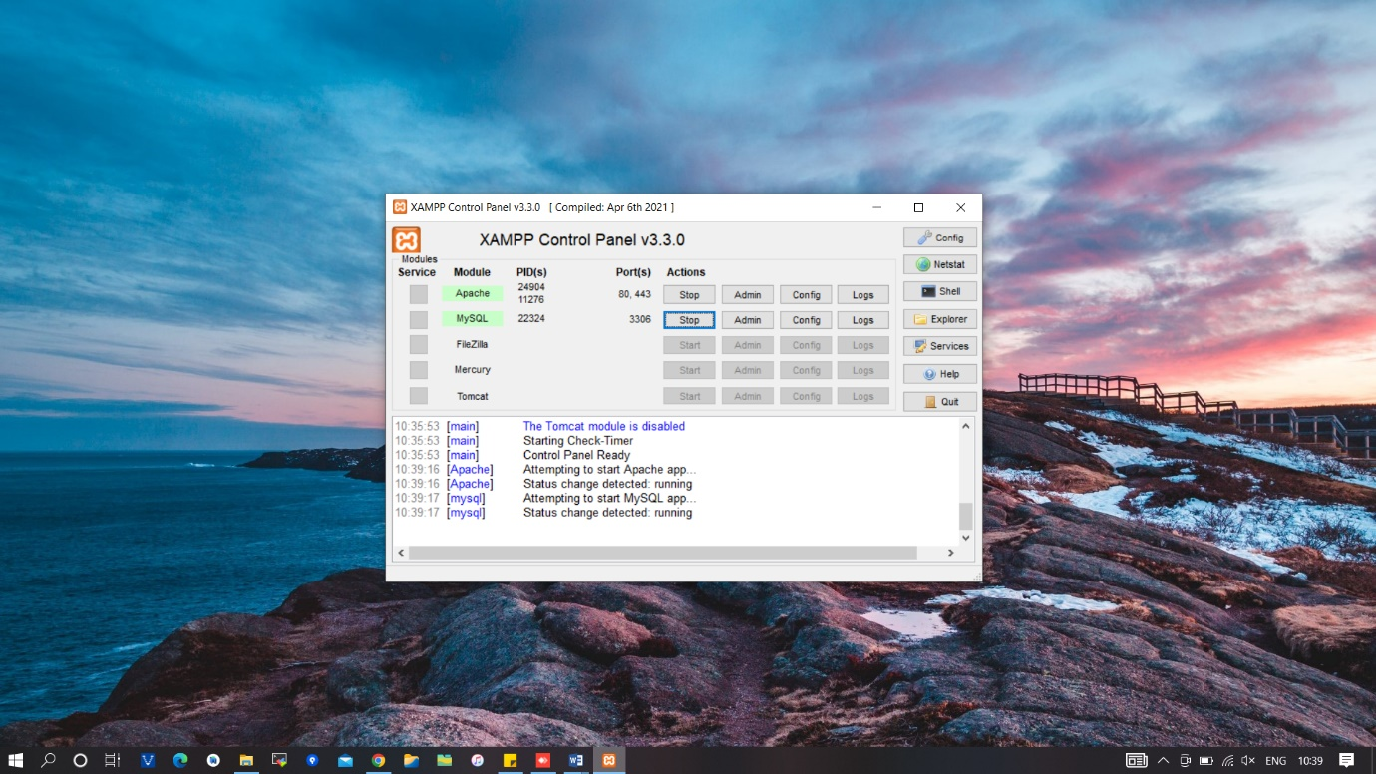

**Gambar 1 : Tampilan Aplikasi Xampp**

Buka Aplikasi Web Browser seperti (Google Chrome, Microsoft Edge, Firefox dll) setelah itu ketik alamat url <http://localhost/doktrin/public>. Selanjutnya akan tampil halaman utama seperti pada gambar 2.2.

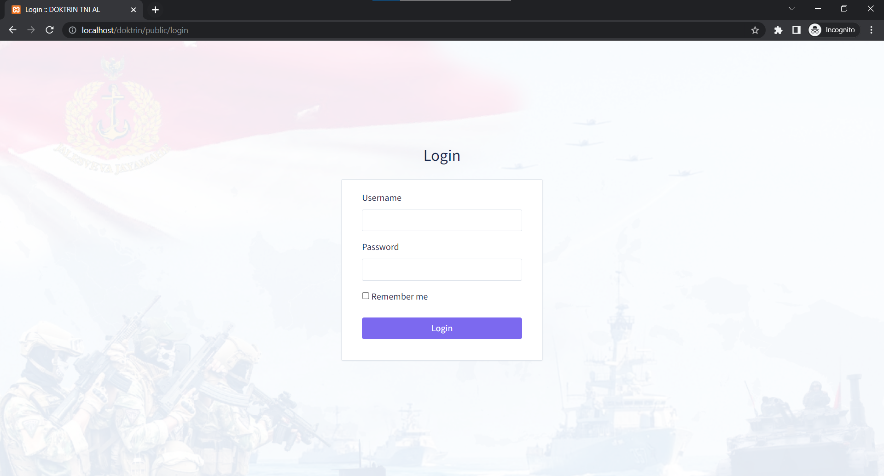

**Gambar 2 : Tampilan Halaman Utama**

Dalam pengelolaan Aplikasi DOKTRIN ini sistem analis mengklarisifikasikan menjadi tiga bagian yang mempunyai tugas dapannya masing-masing. Pertama adalah Superadmin yang bertugas mengelola sumber daya aplikasi baik itu penyajian informasi, user dan doktrin, kedua adalah admin dan ketiga adalah user atau pengguna aplikasi DOKTRIN.

Untuk dapat login ke dalam aplikasi DOKTRIN masukan Username dan Password pada kolom yang tersedia. Setelah login maka akan masuk kedalam halaman dashboard dan terdapat menu-menu yang sudah di sesuaikan dengan kebutuhan oleh pengguna aplikasi.

* 1. **SUPERADMIN**

1. **Modul Doktrin**
2. **Doktrin Operasi**

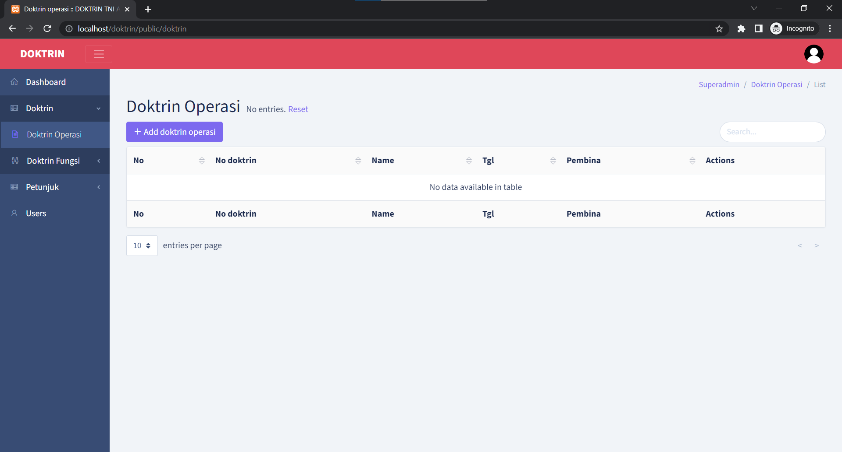

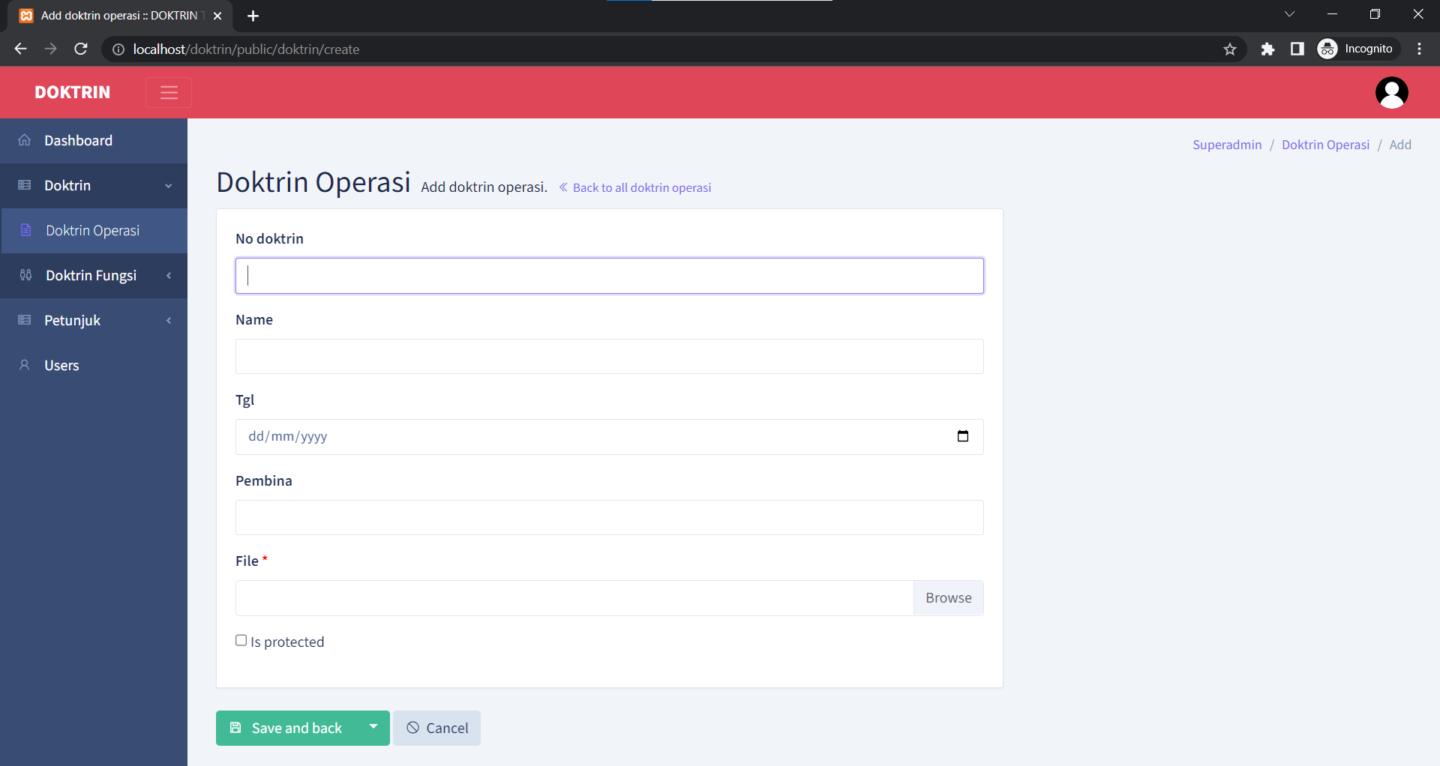

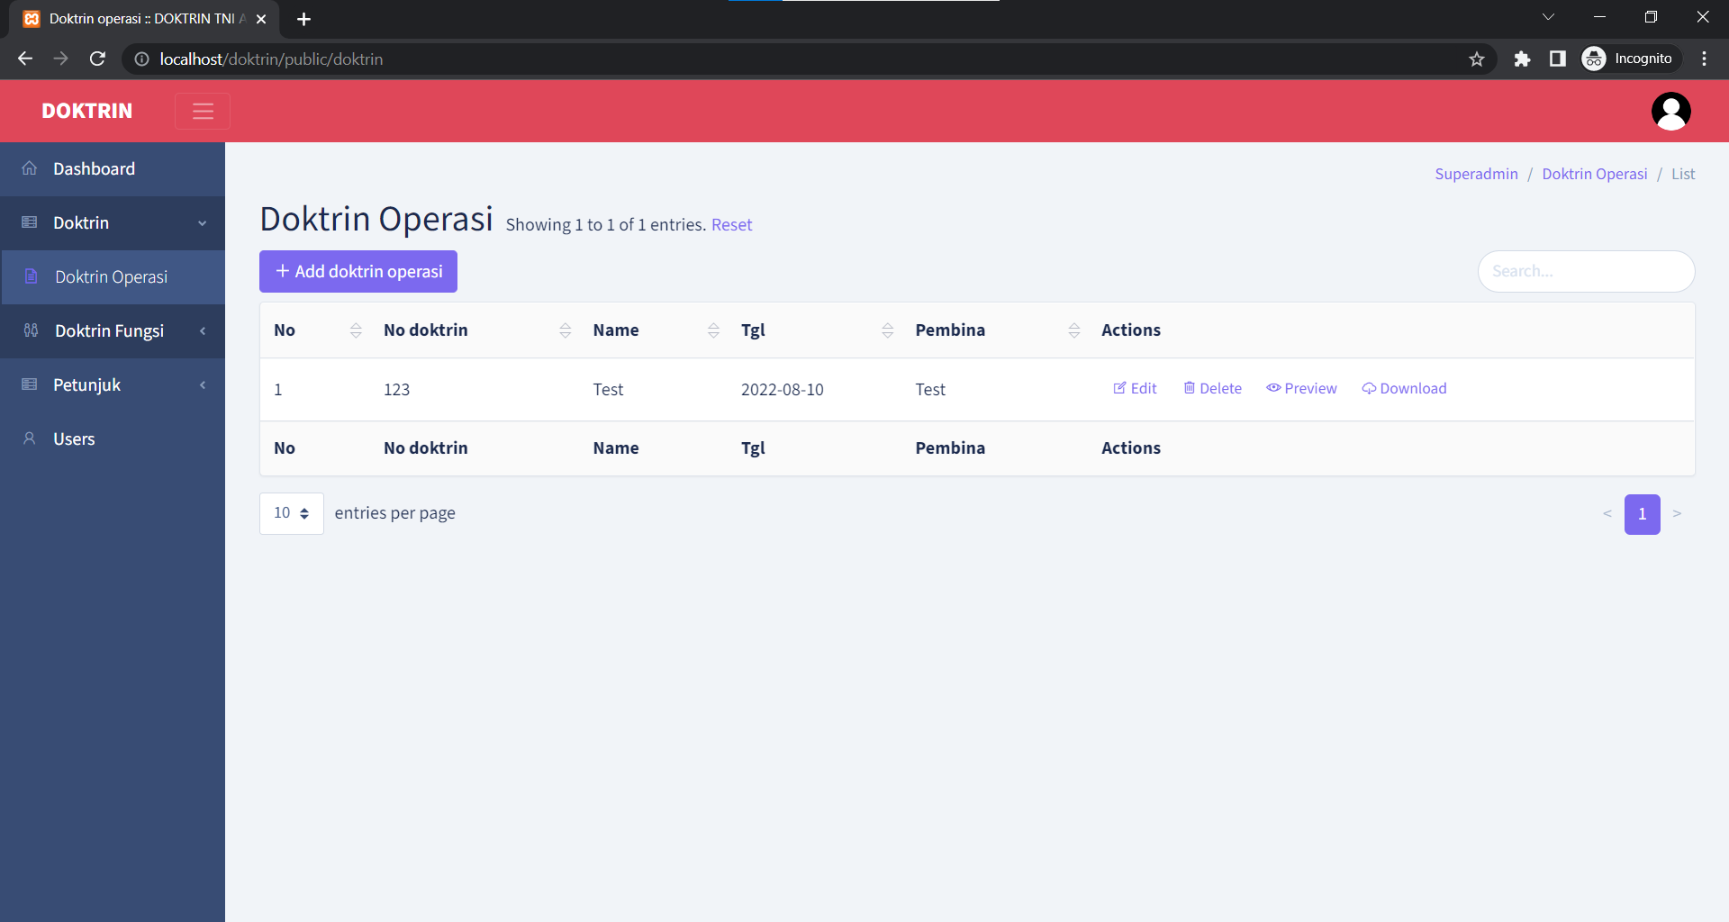

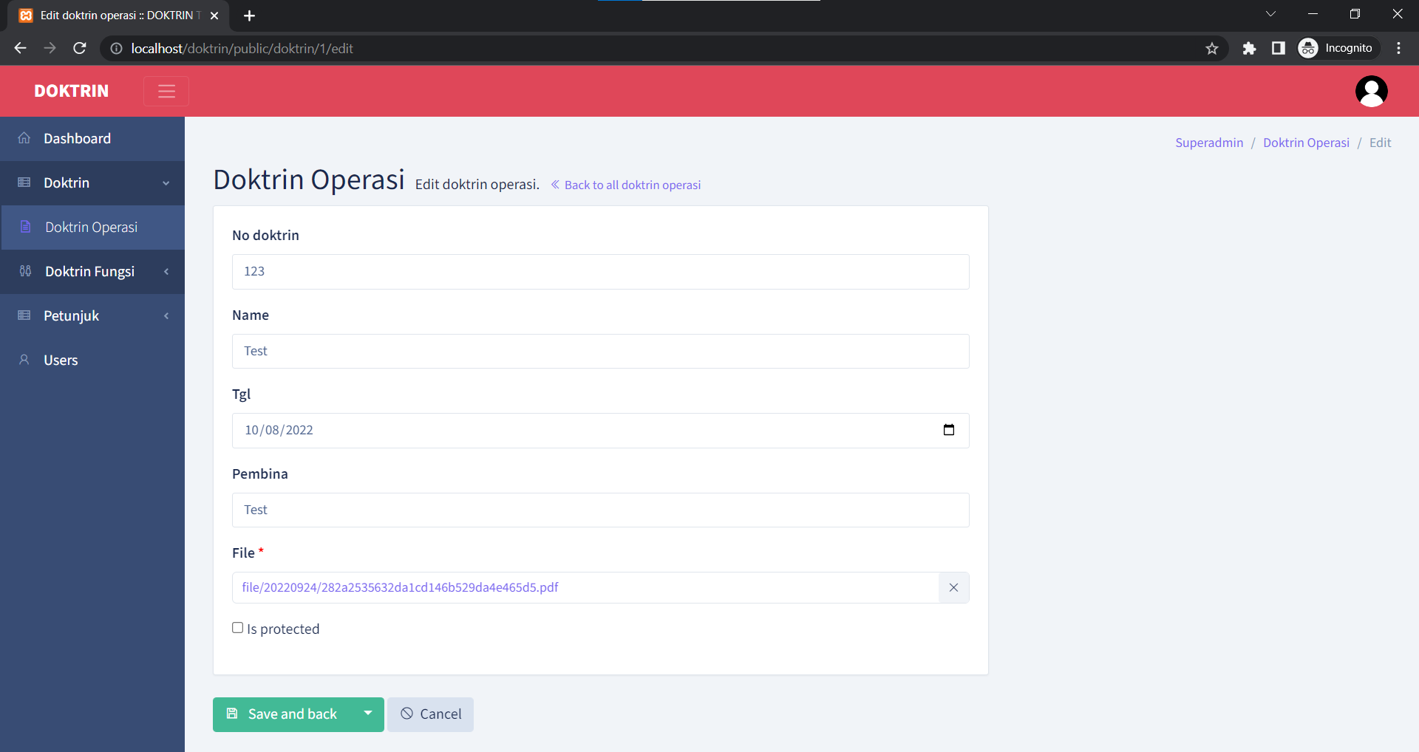

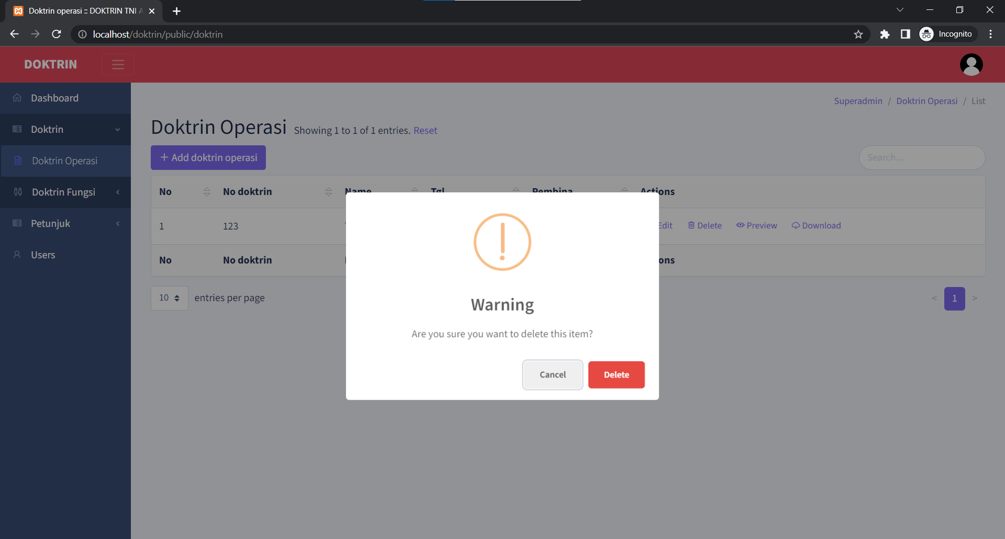

1. **Doktrin Fungsi**

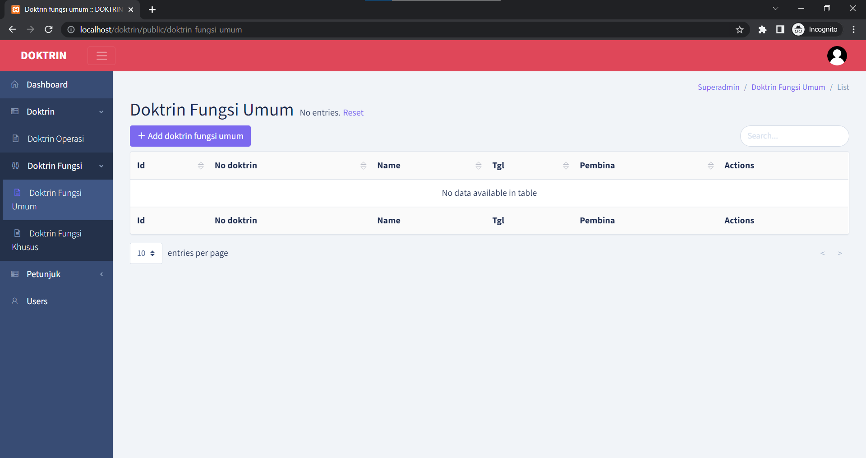

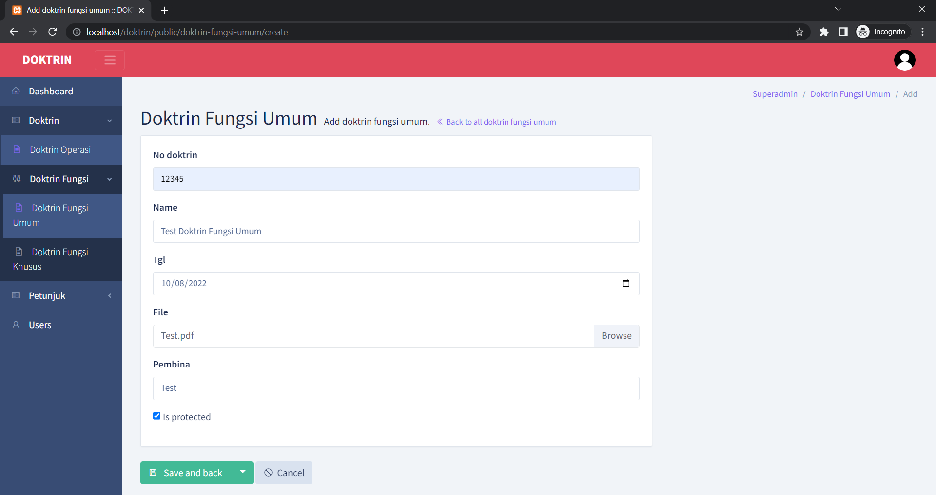

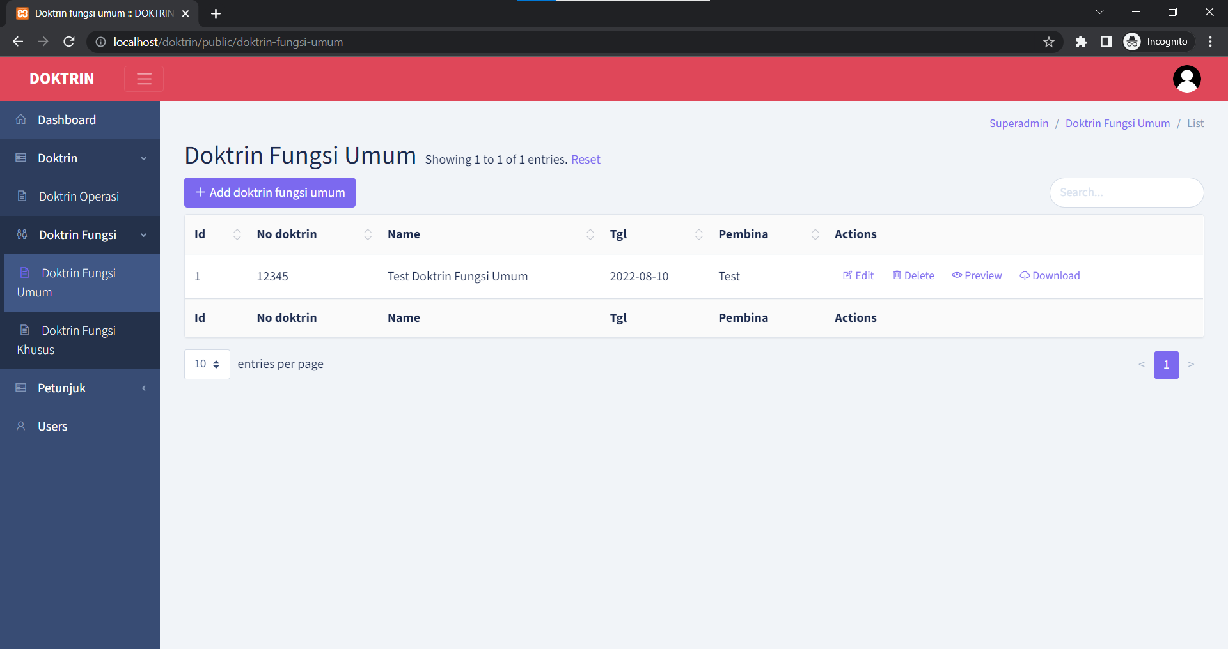

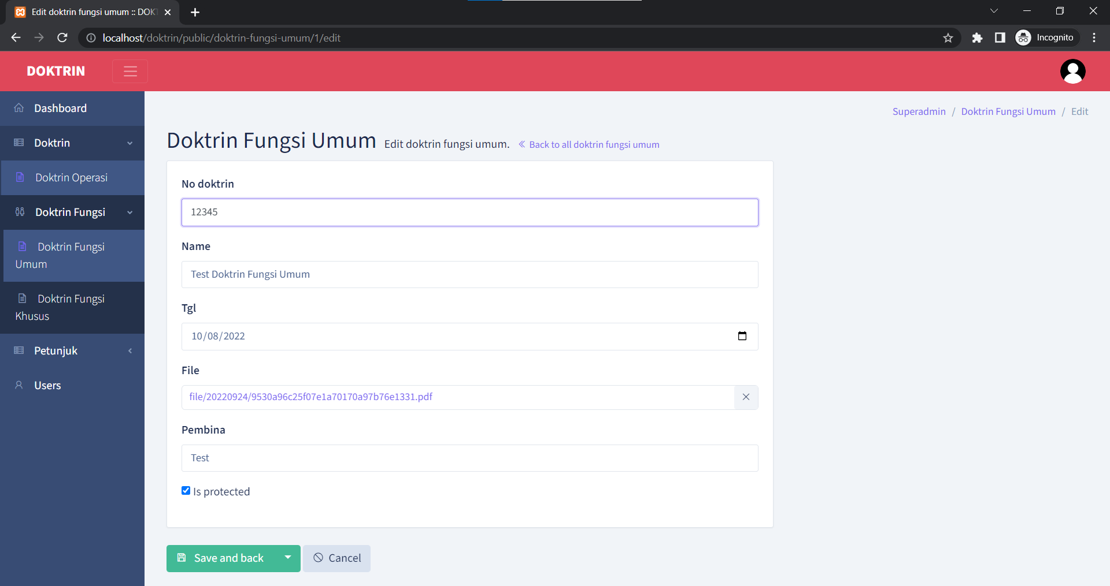 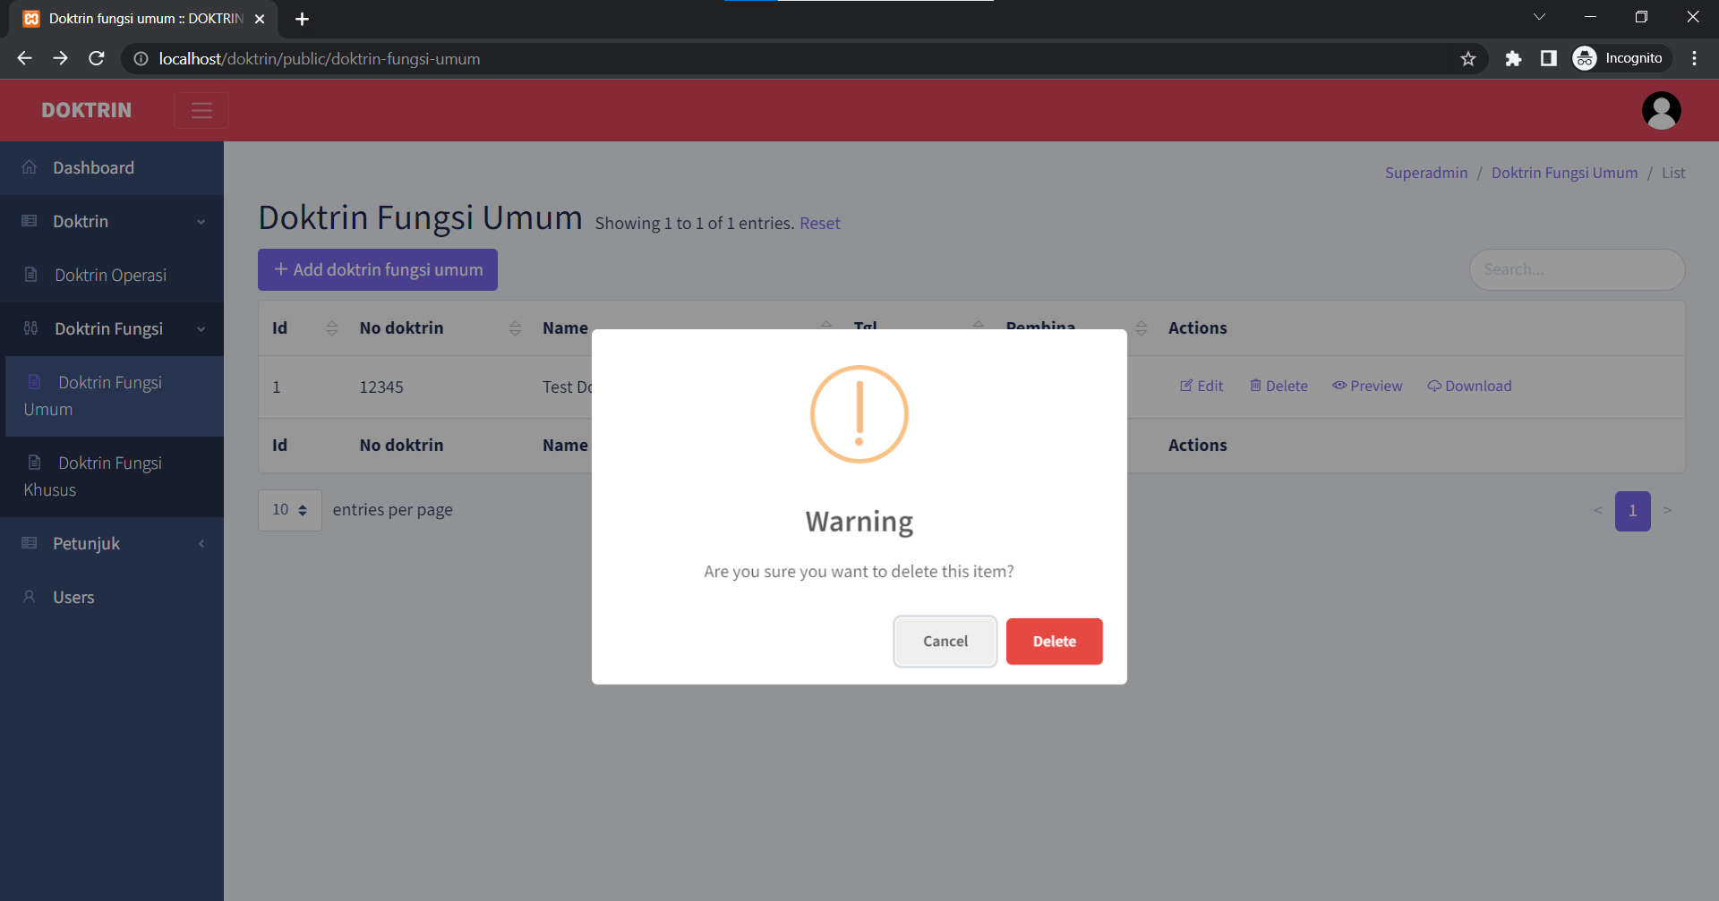 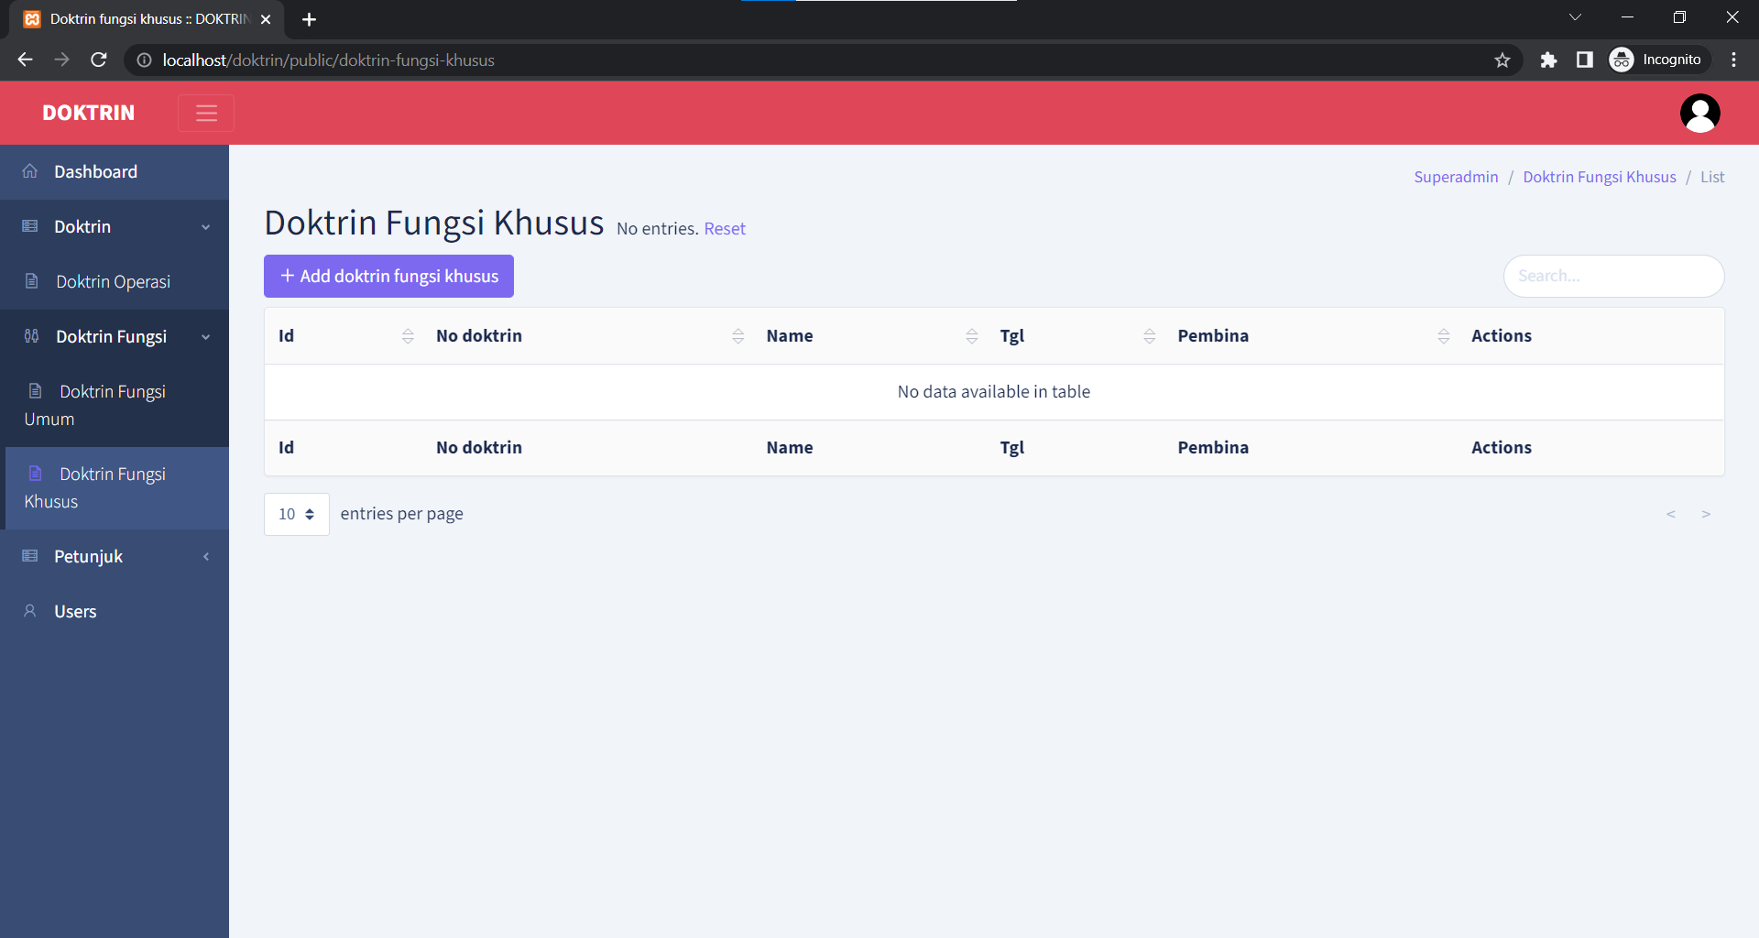 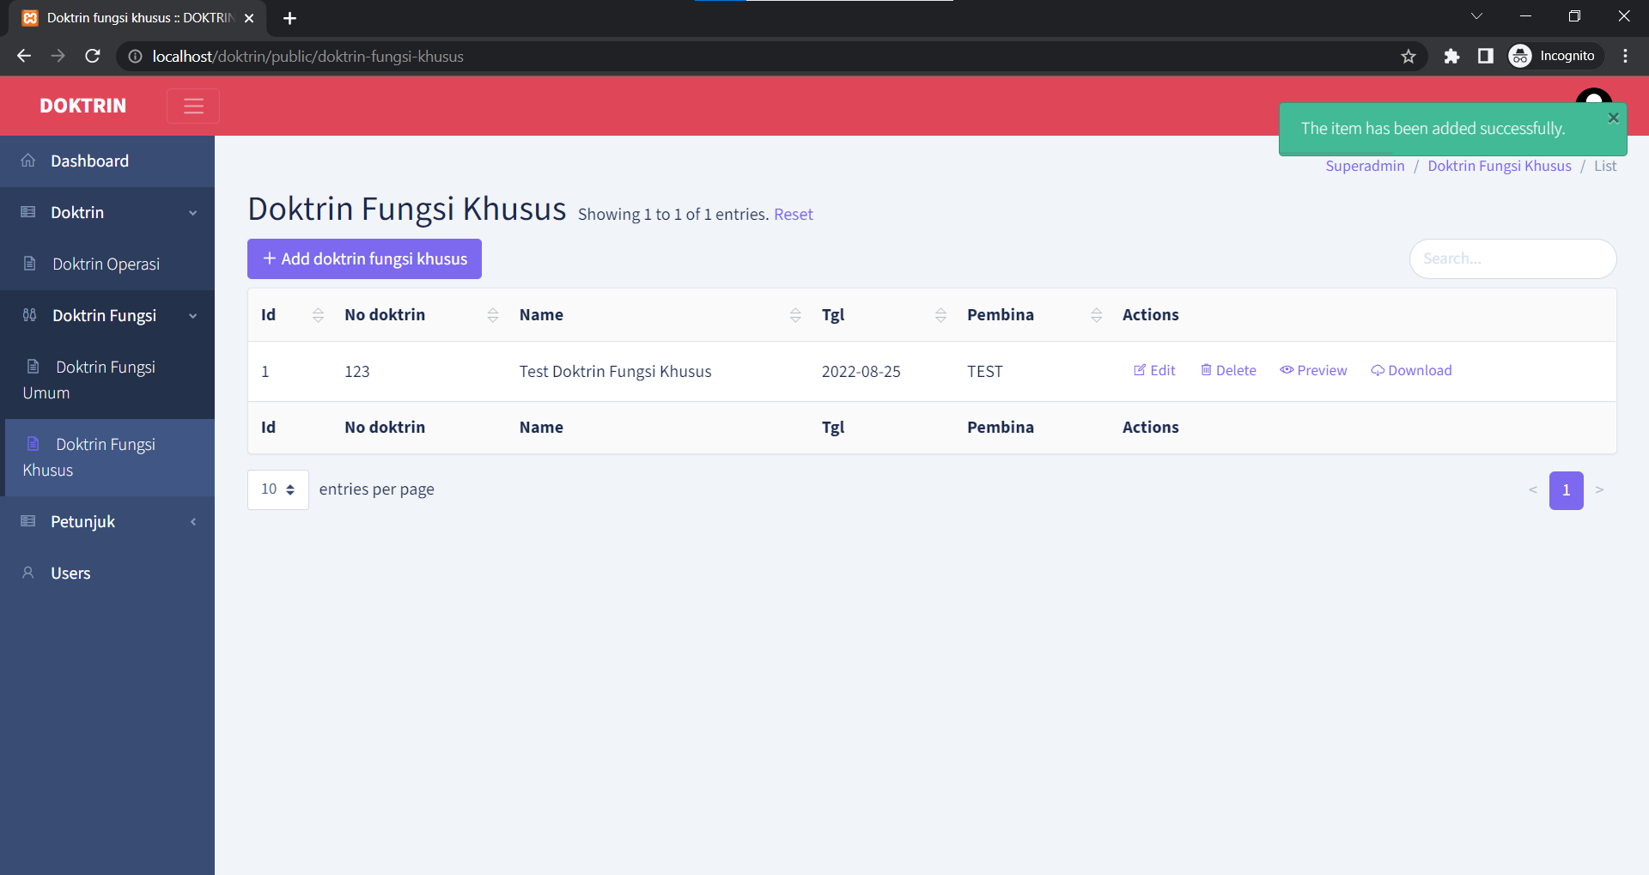 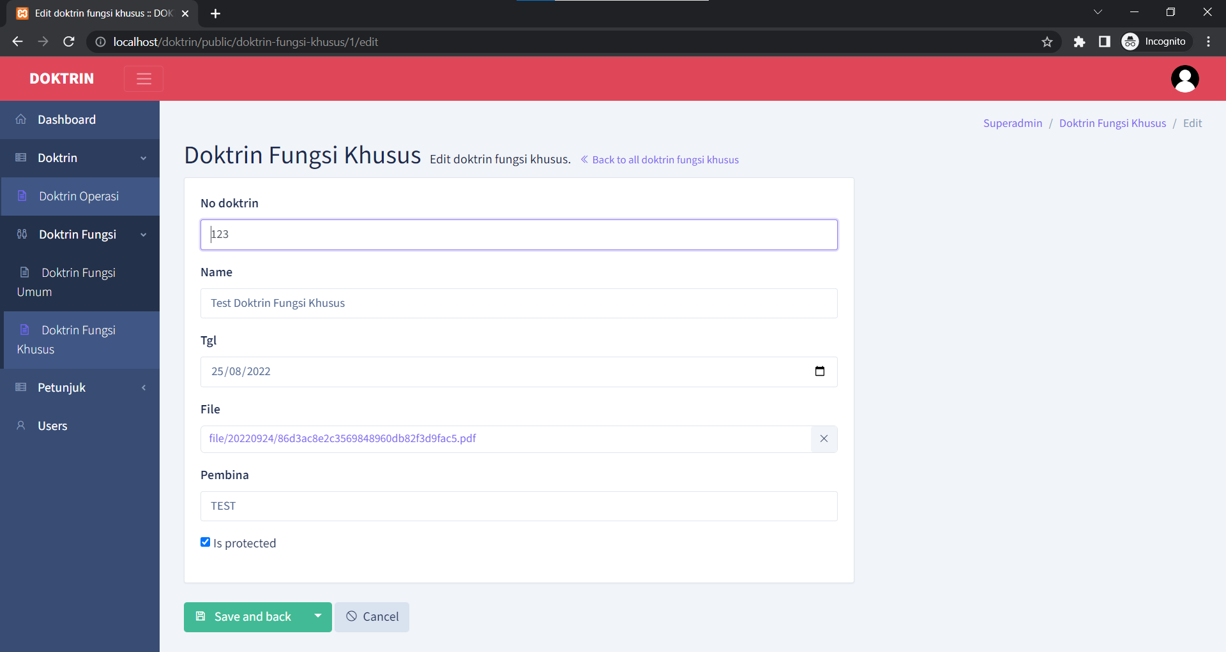 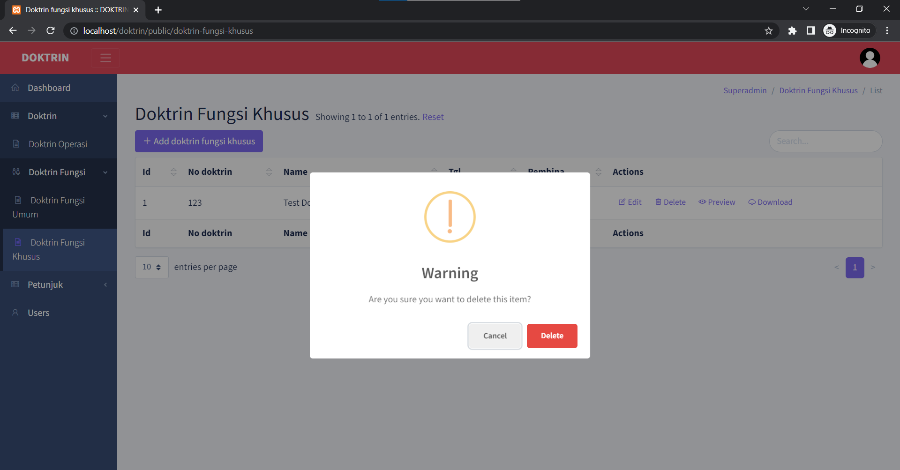

1. **Modul Petunjuk**
2. **JUKGAR**

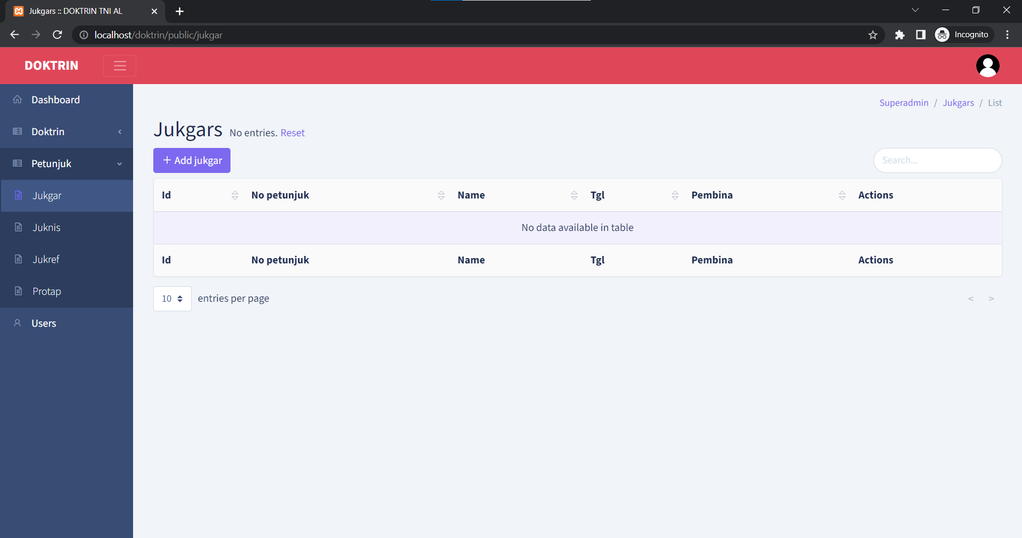 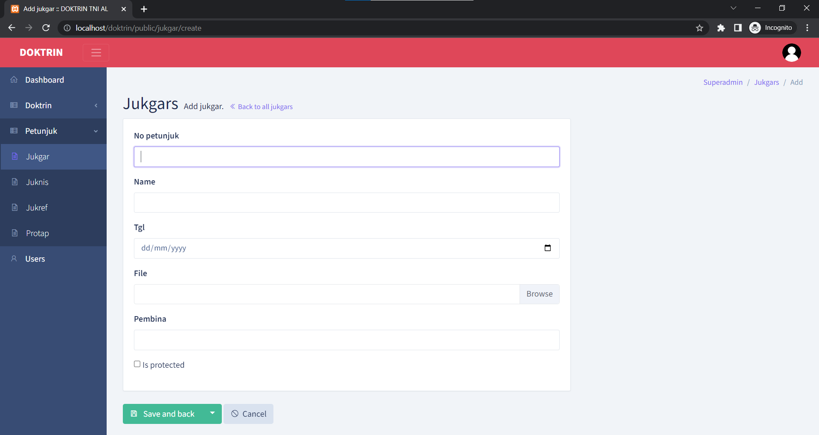 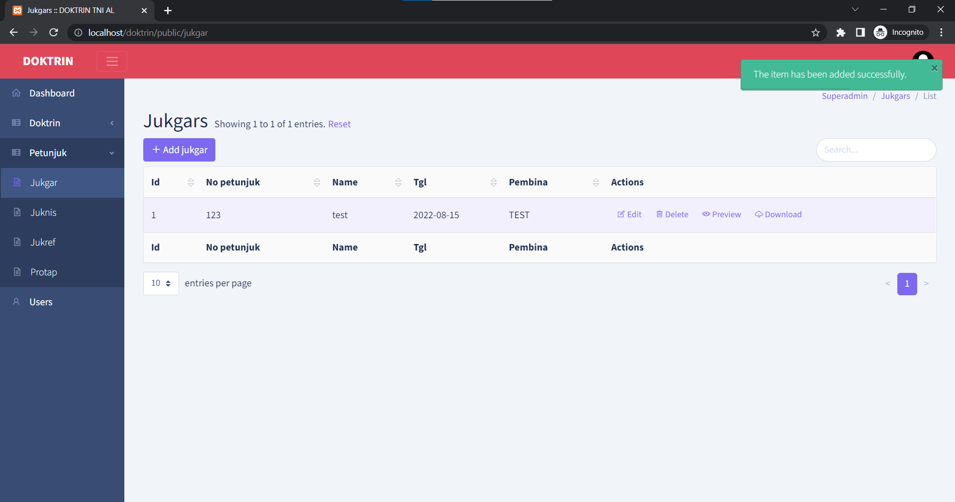 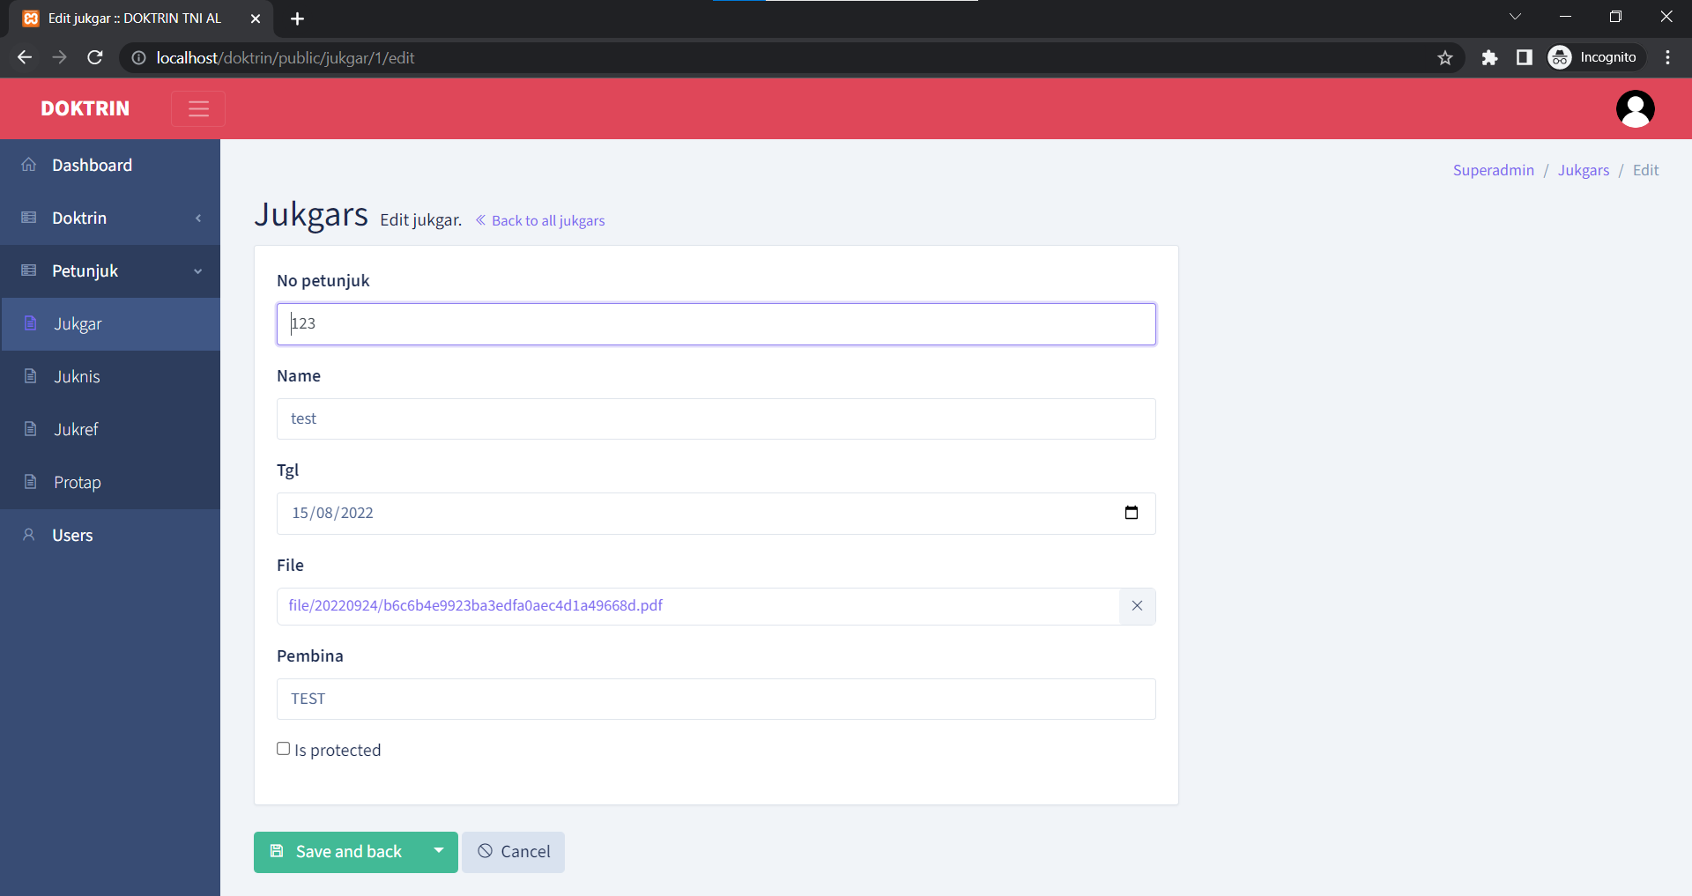 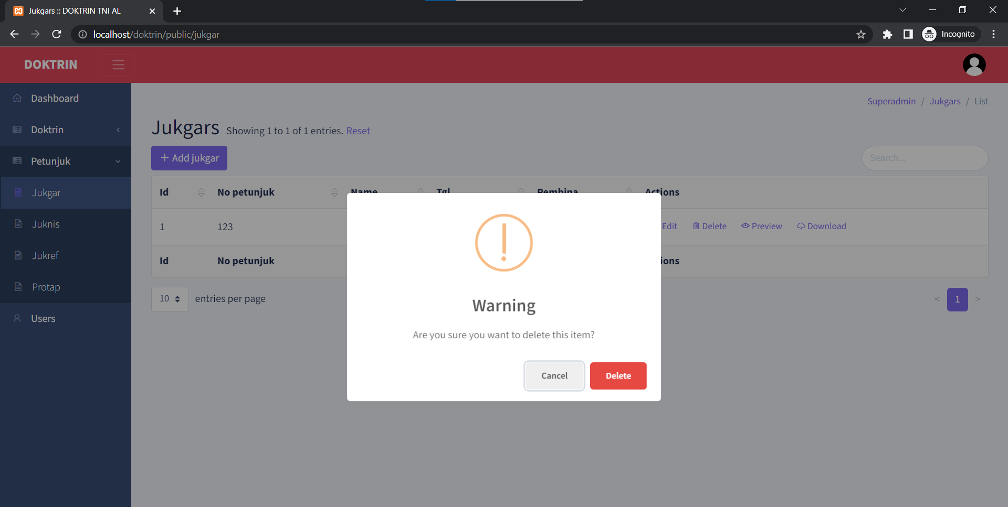

1. **JUKNIS**

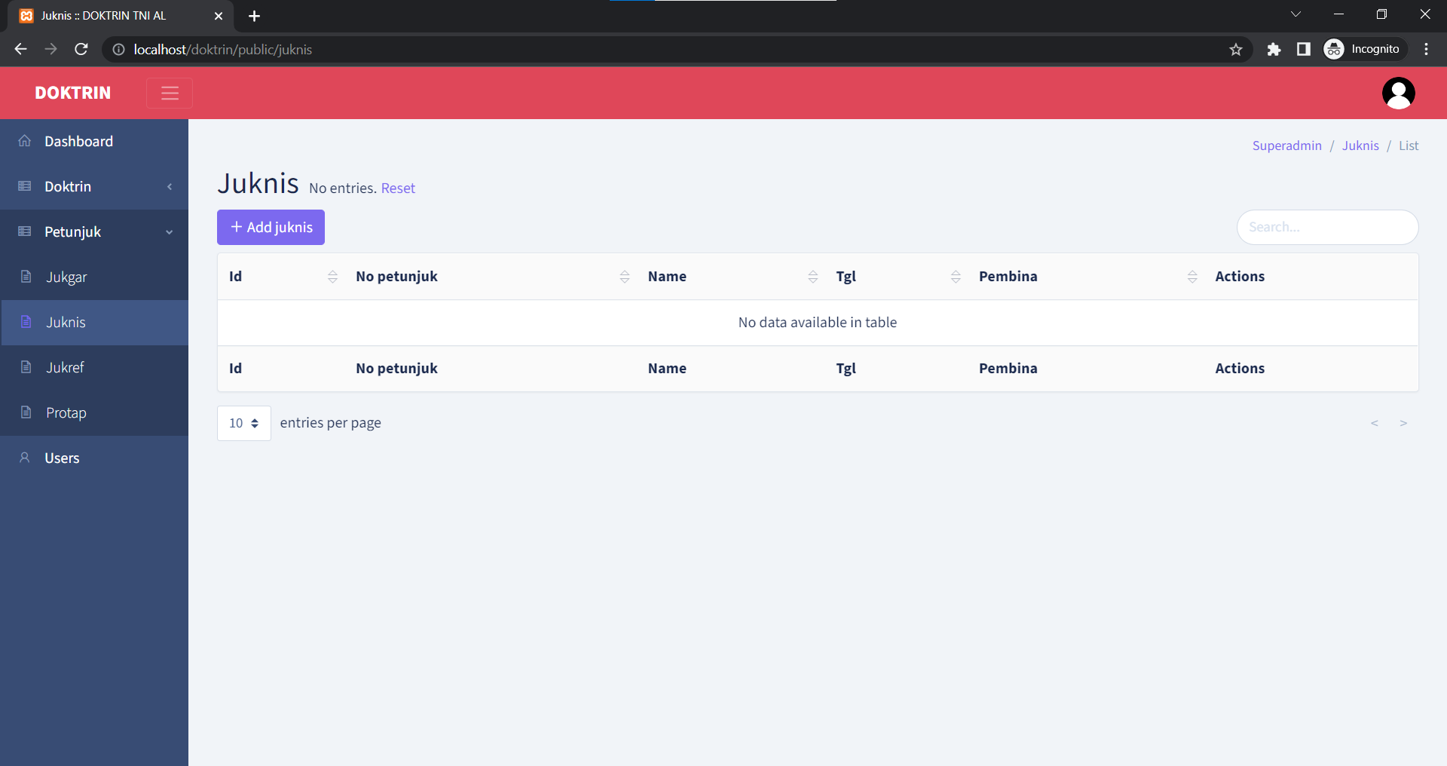 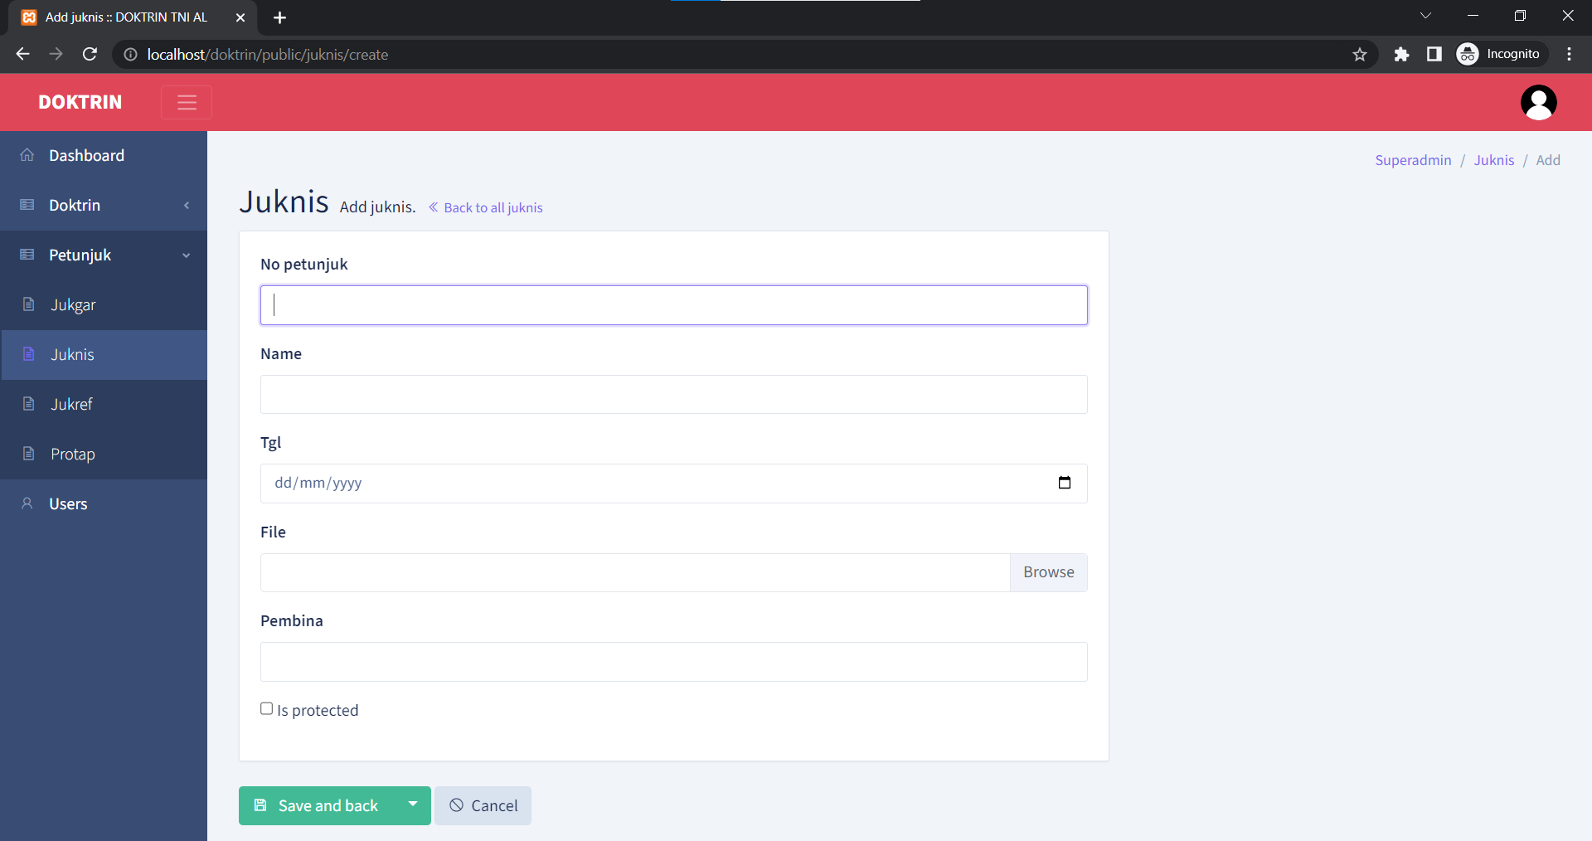 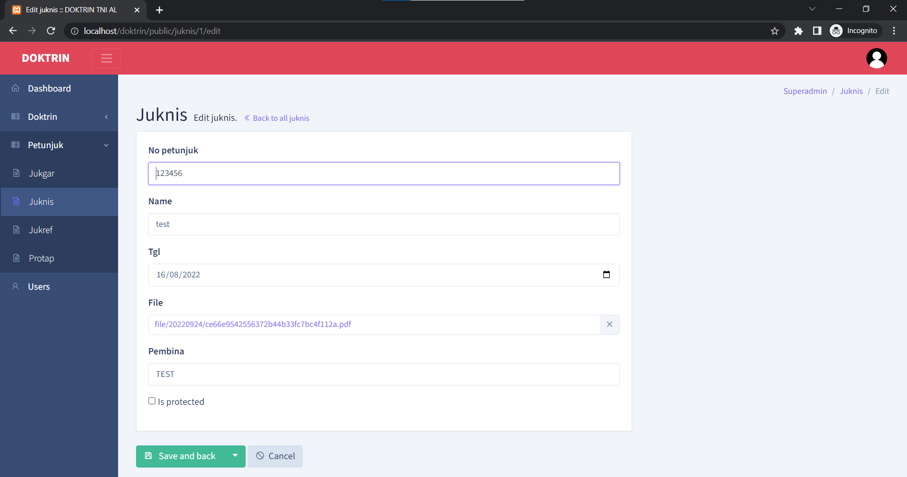 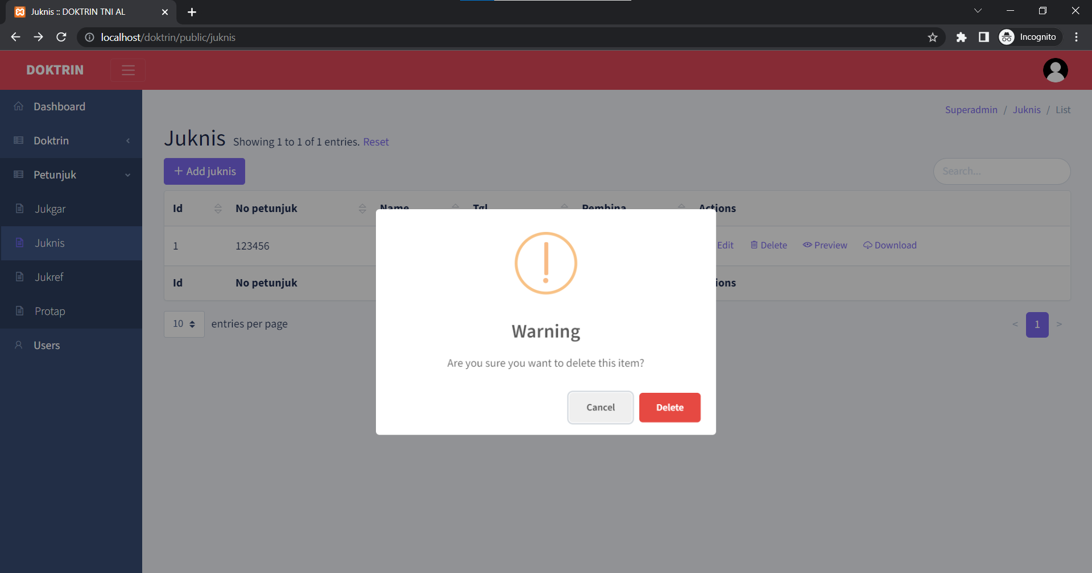

1. **JUKREF**

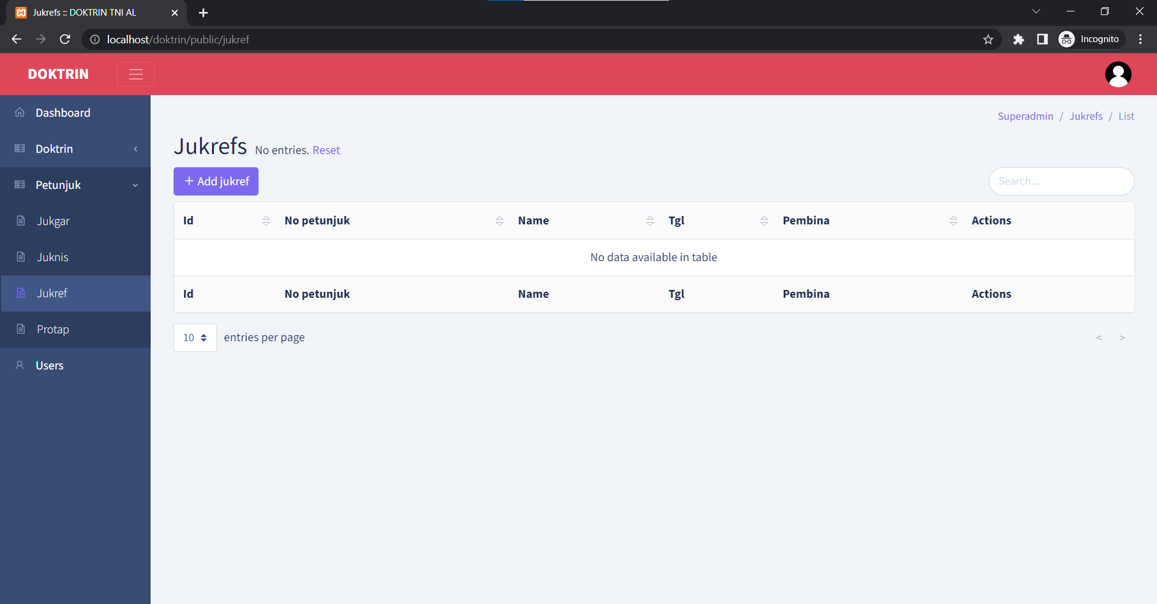

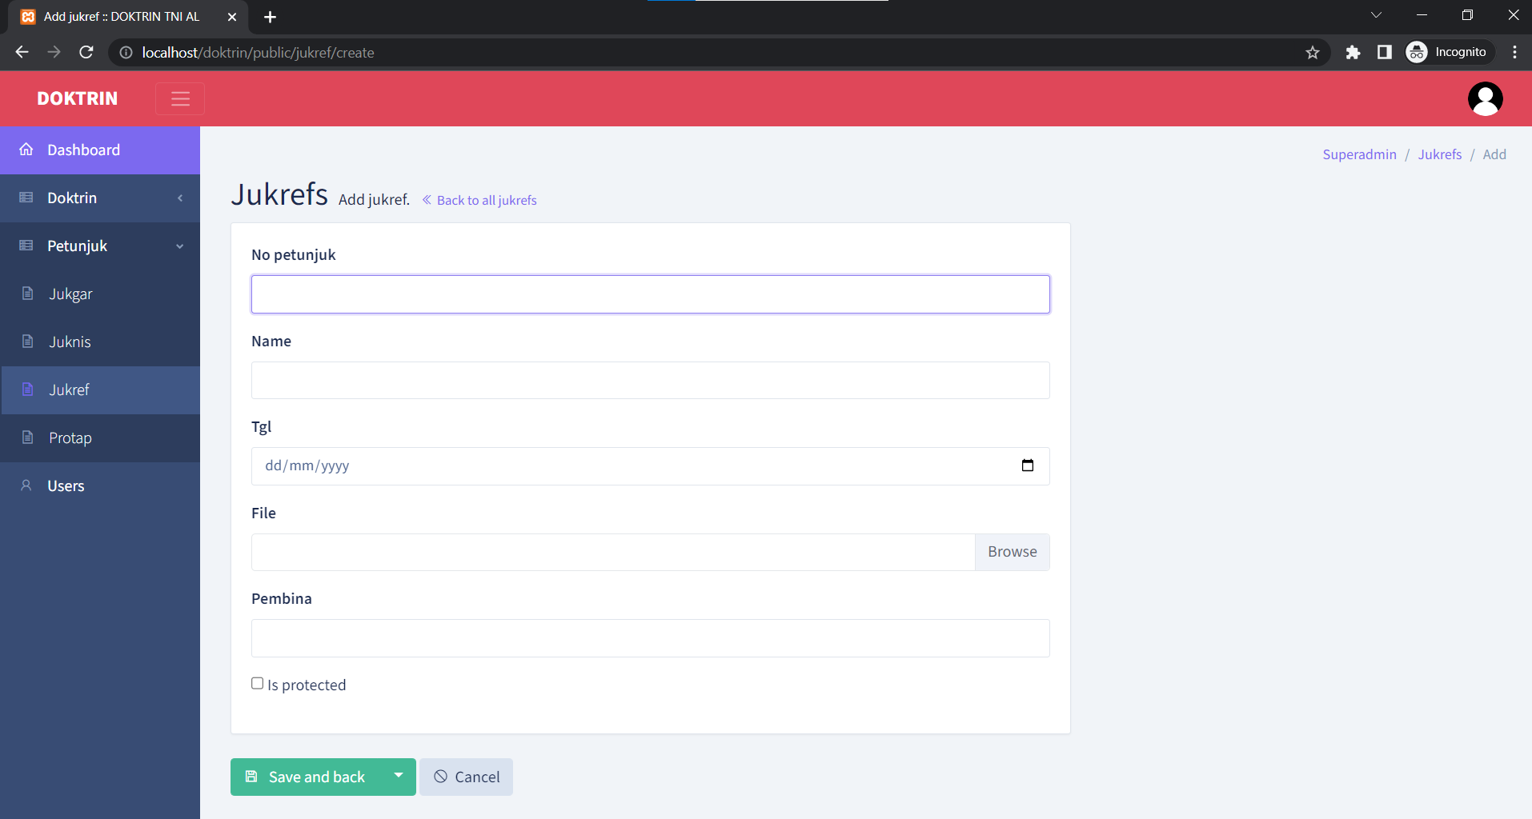 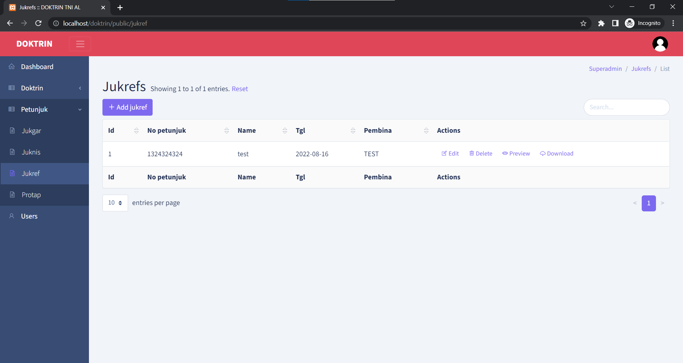 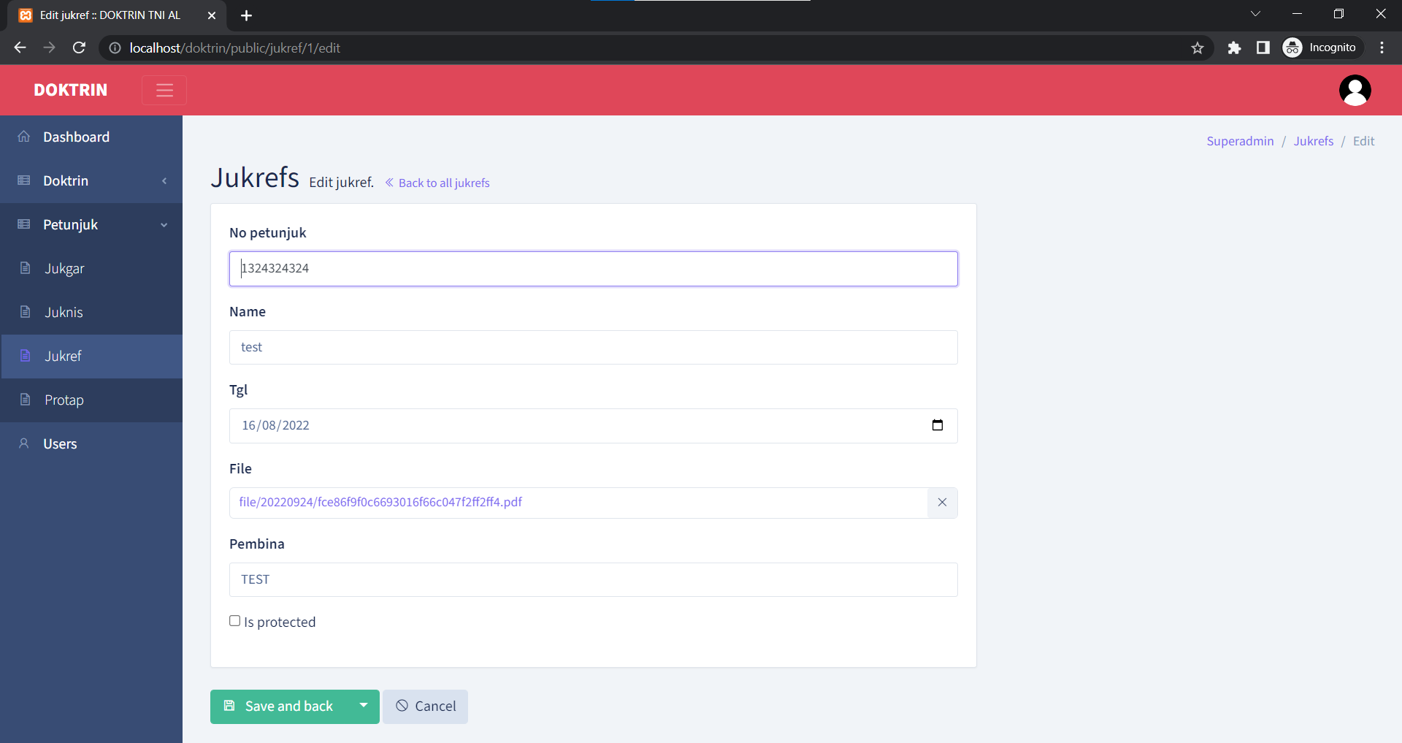 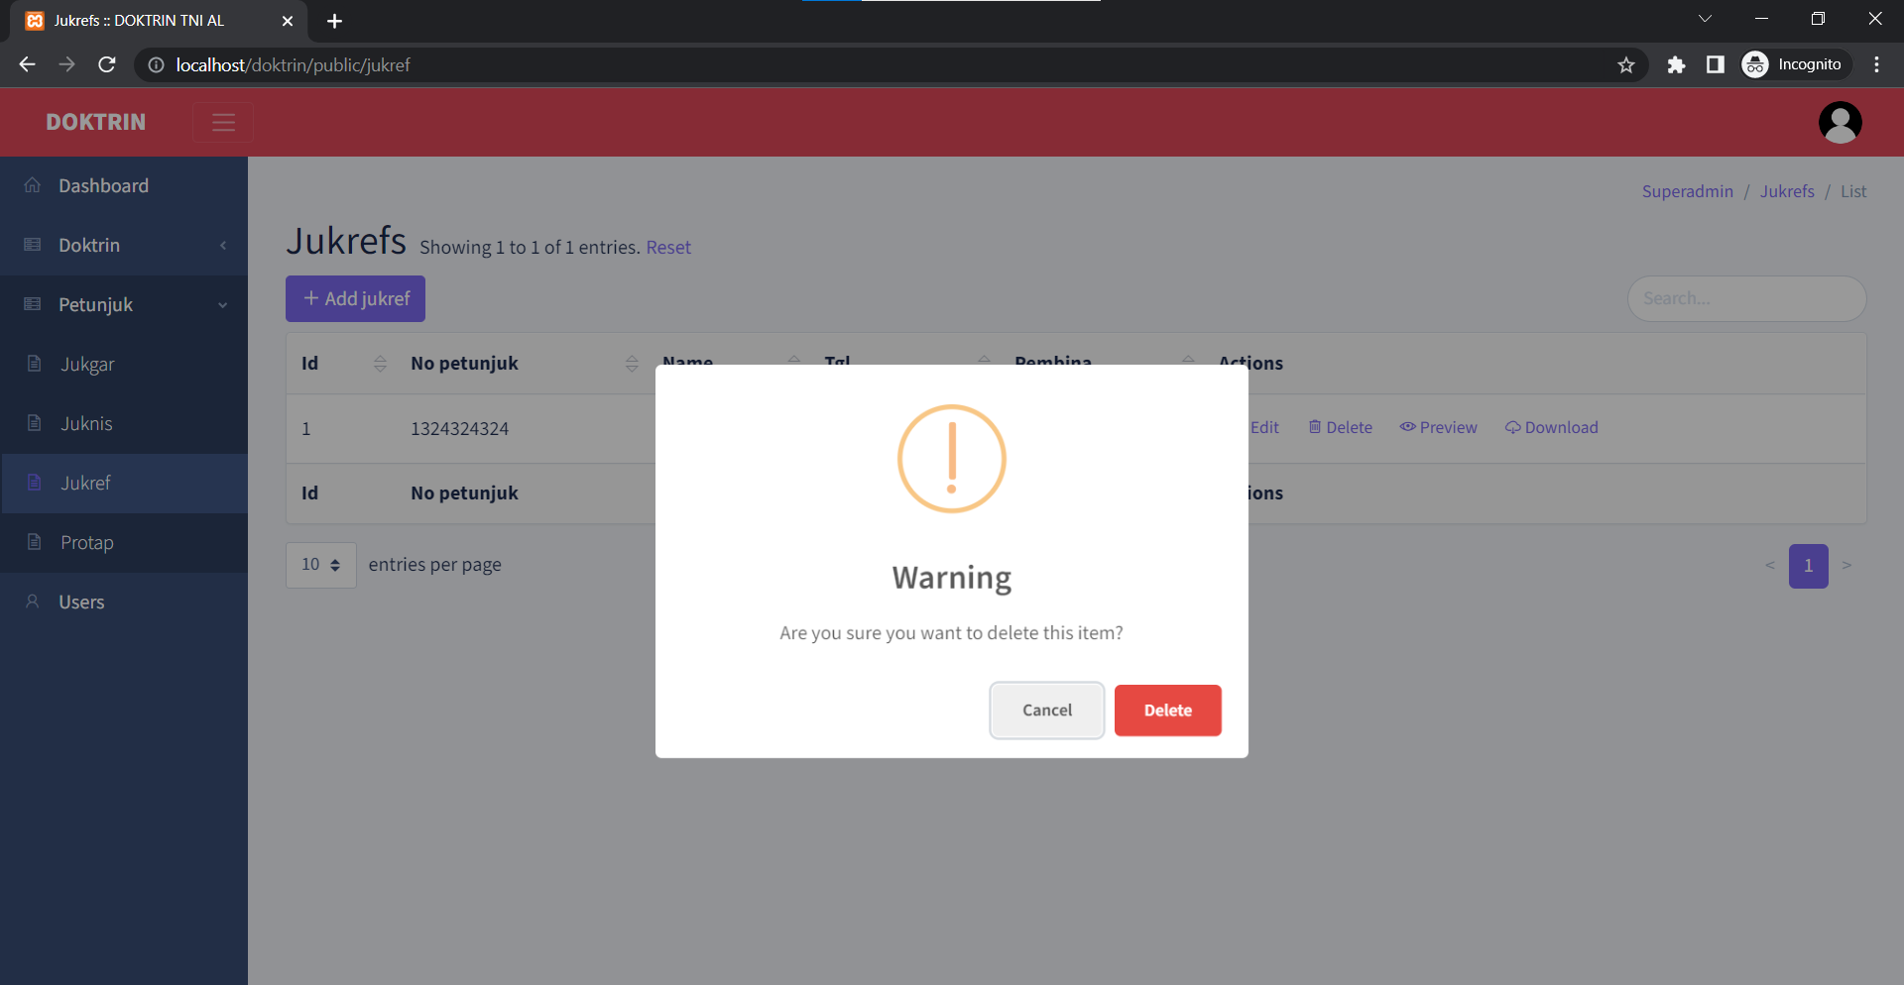

1. **PROTAP**

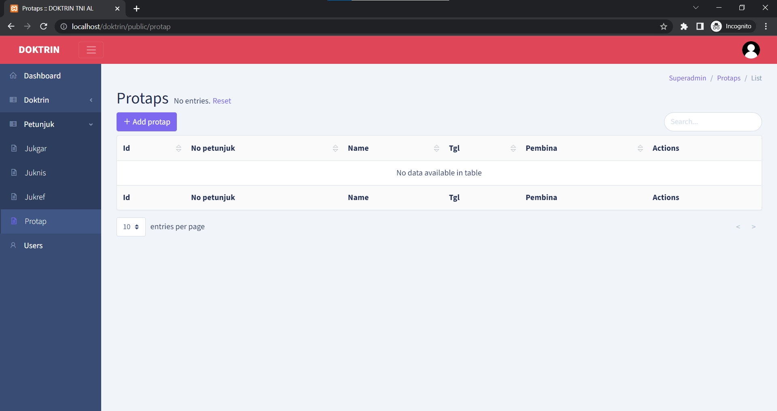 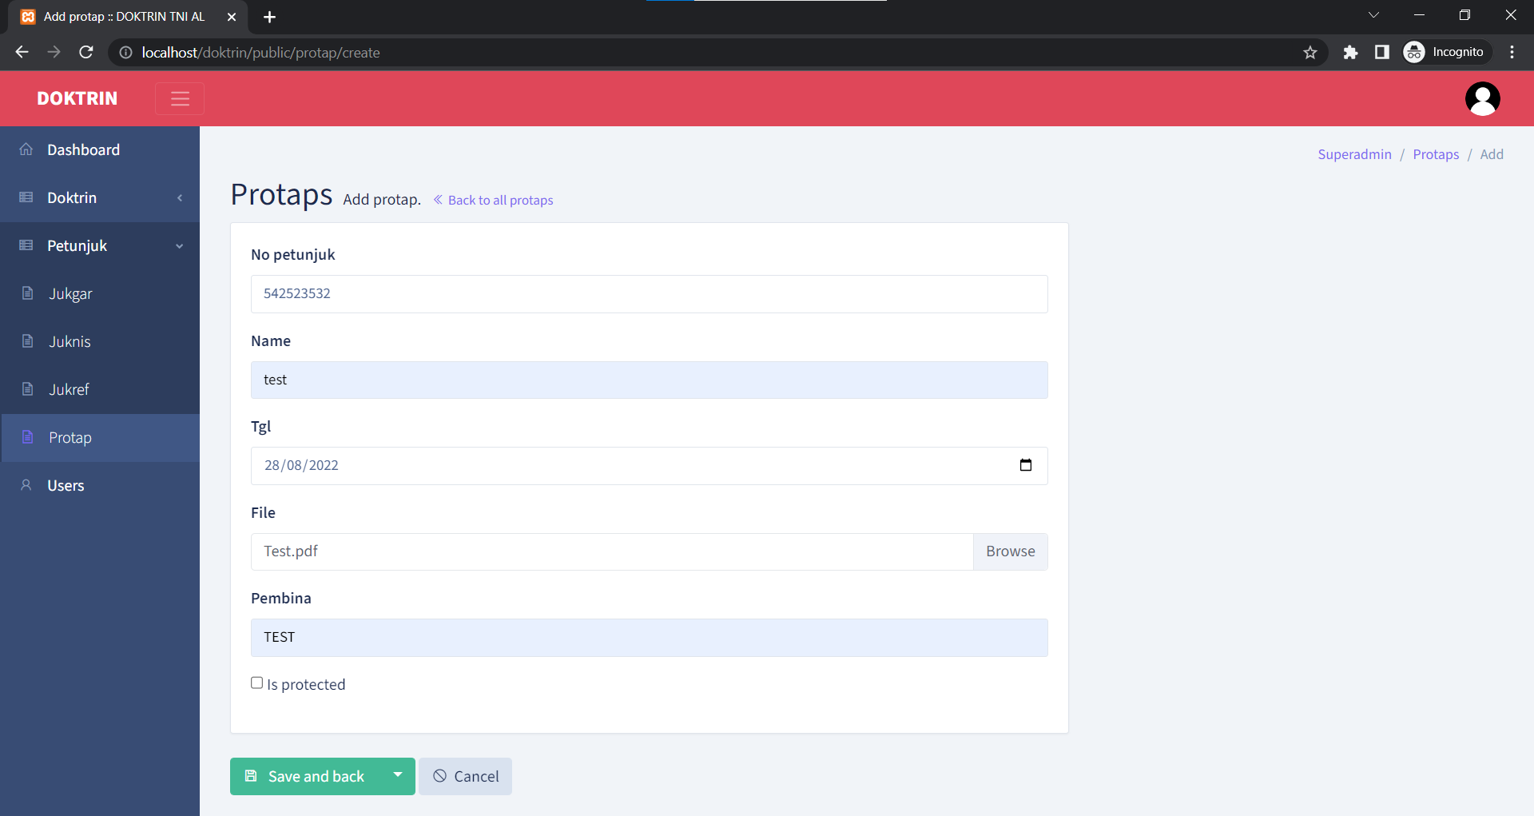 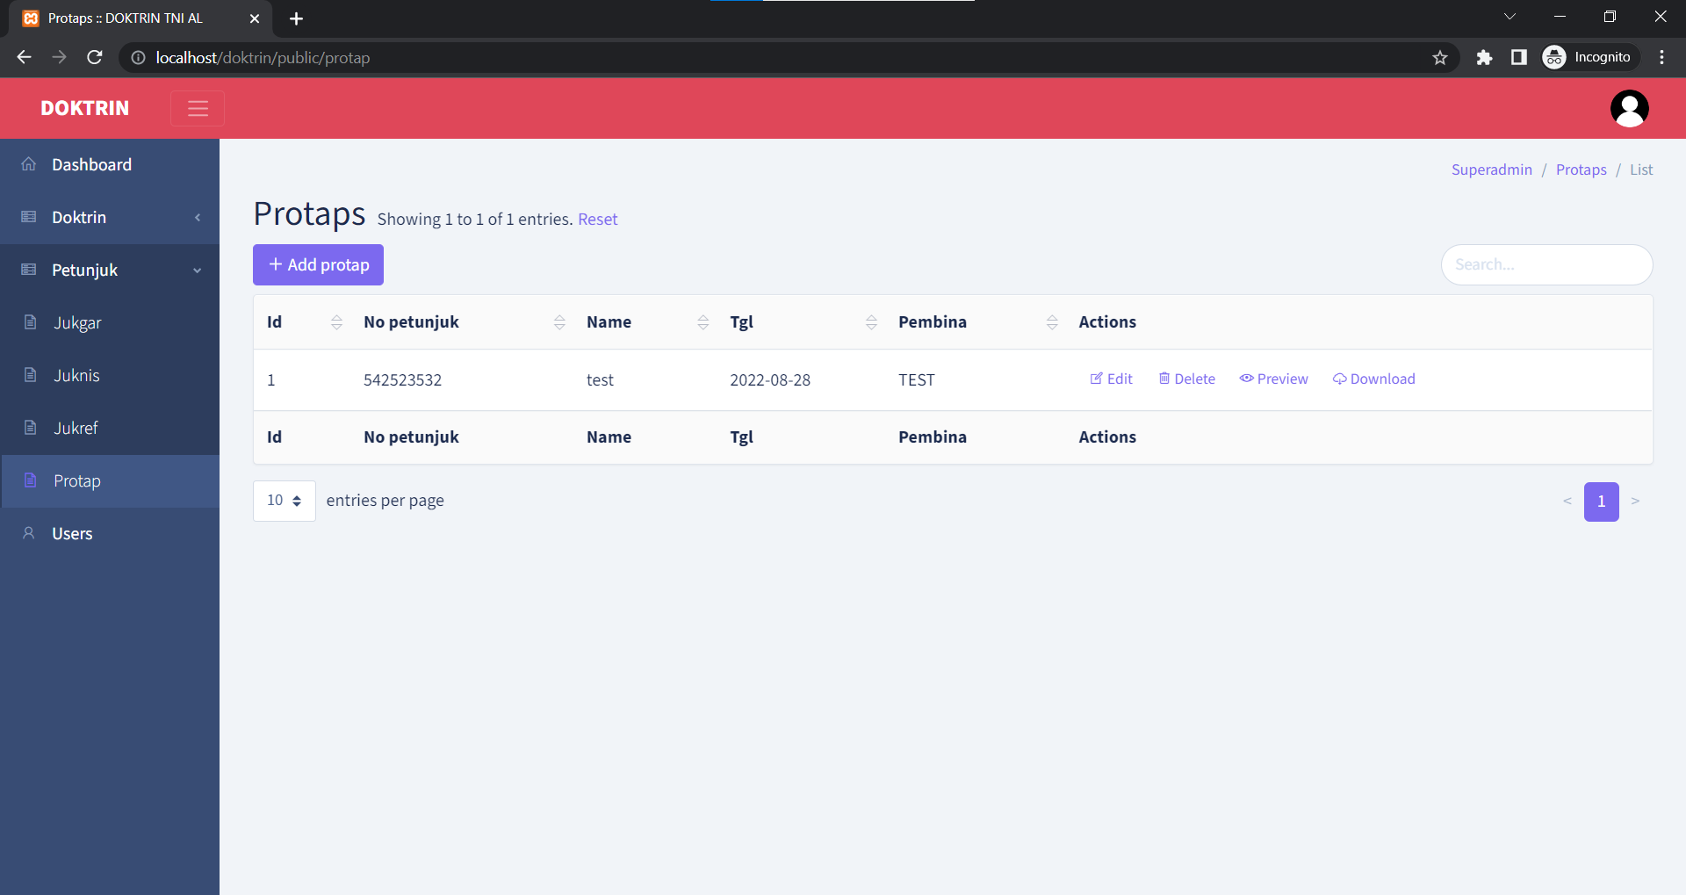 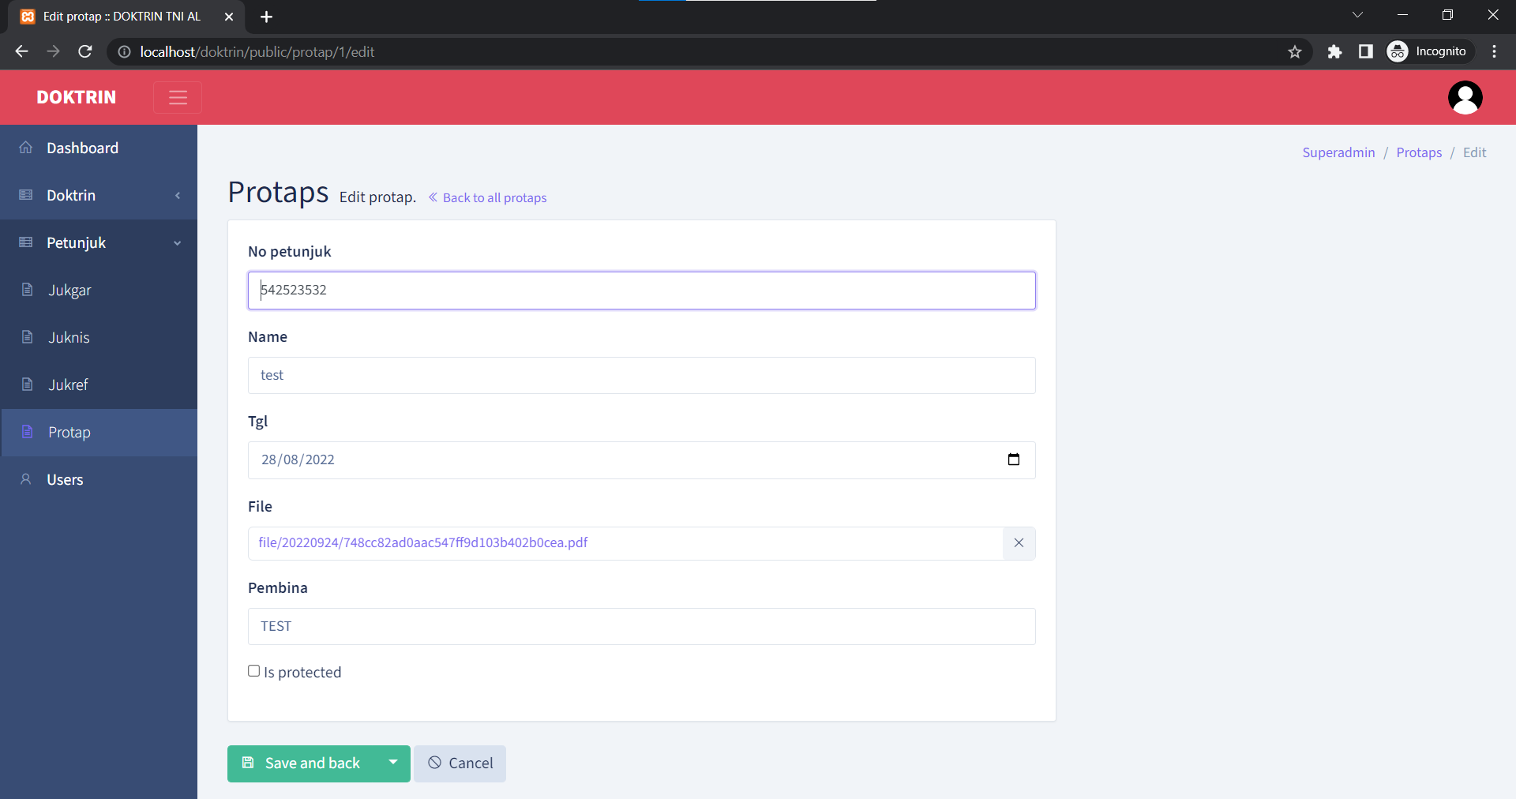 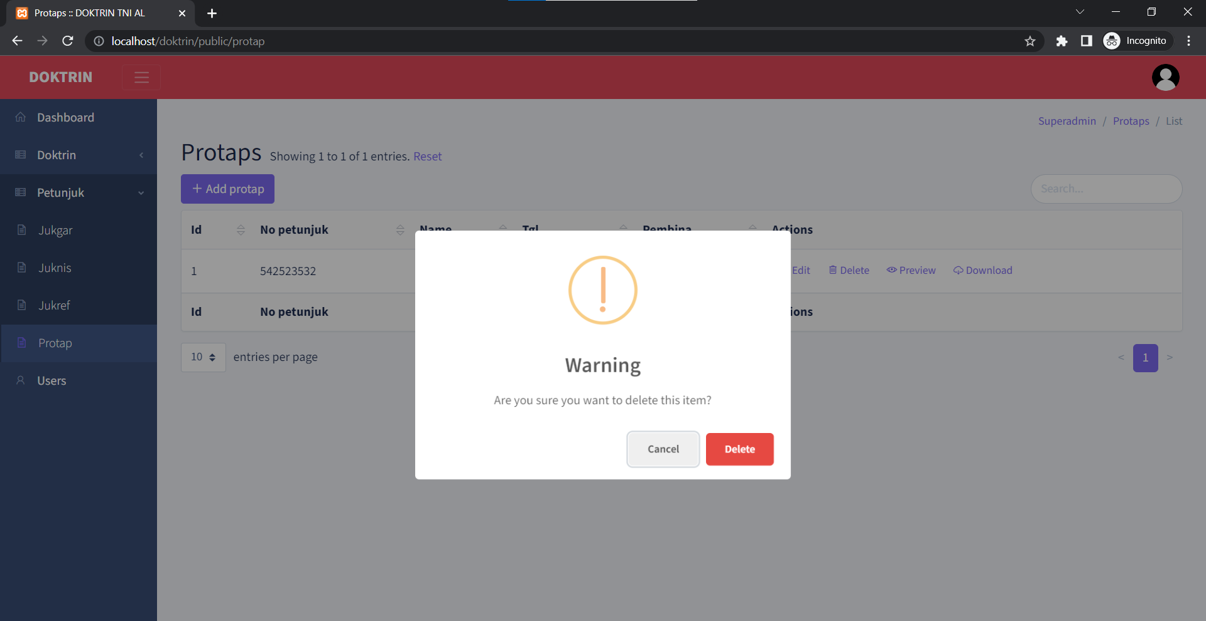

1. **Modul Management User**

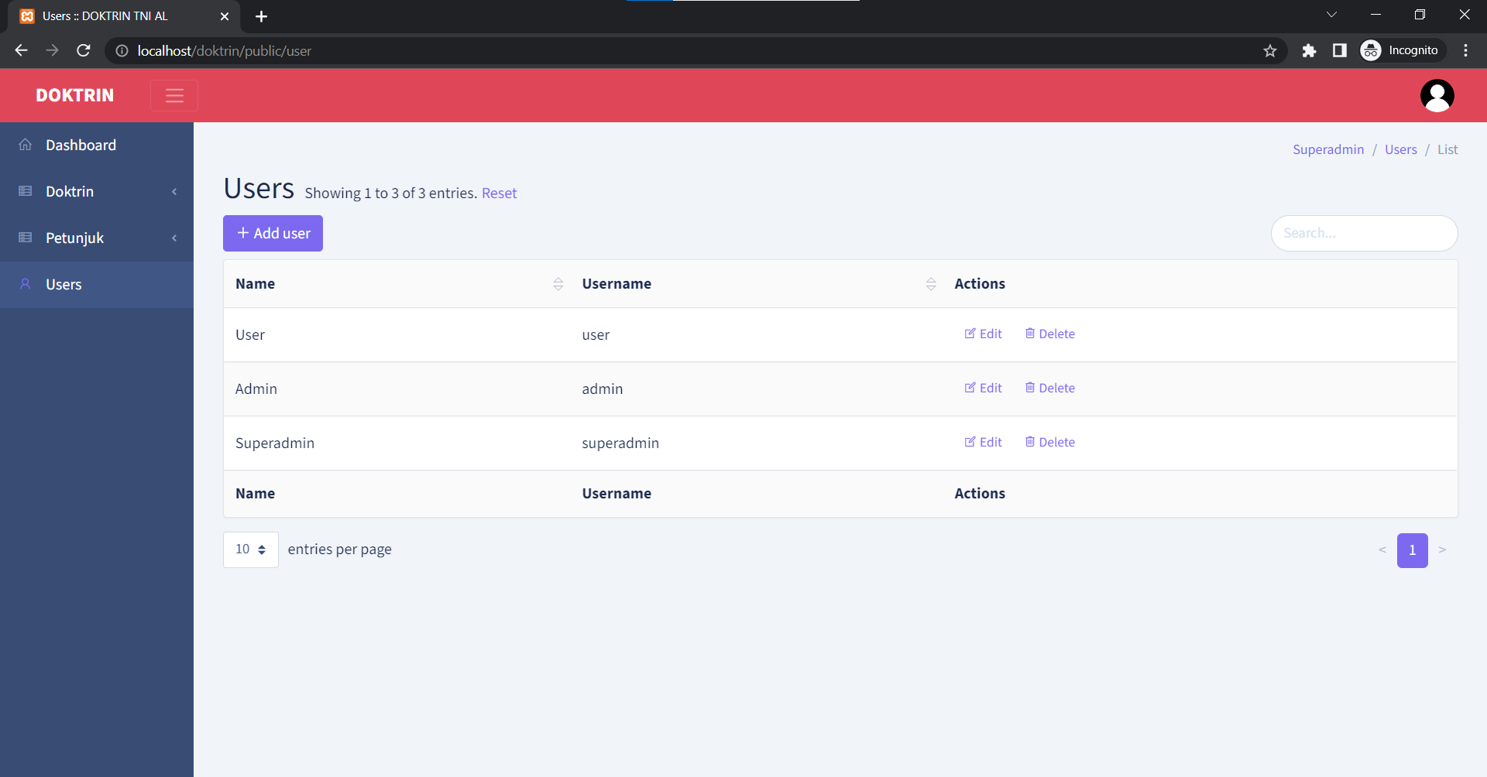 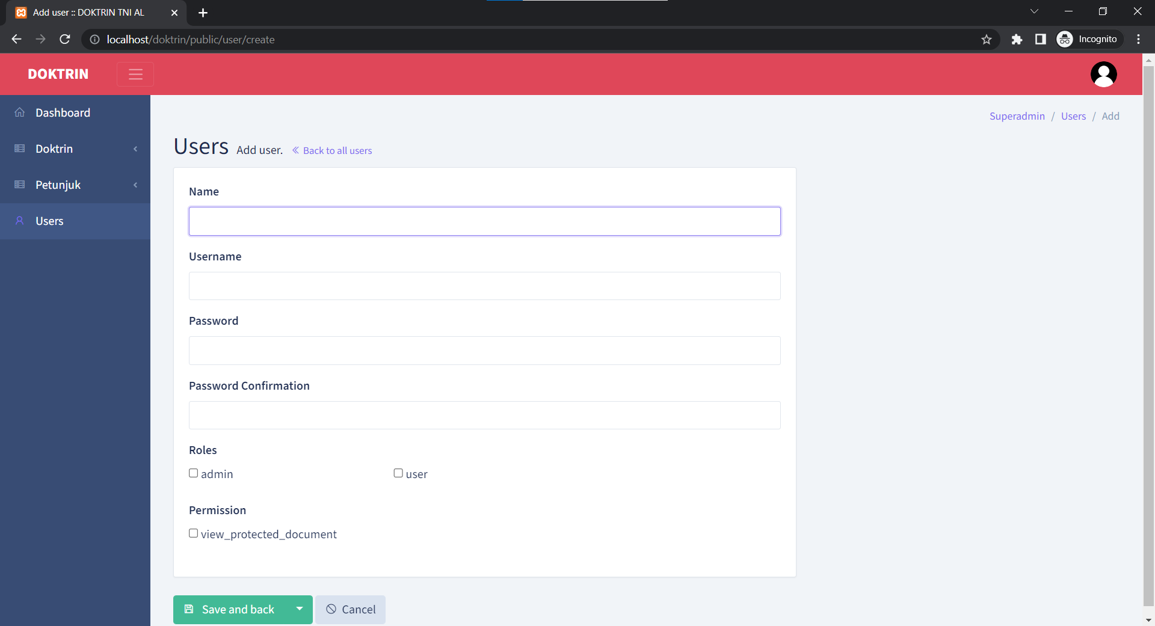 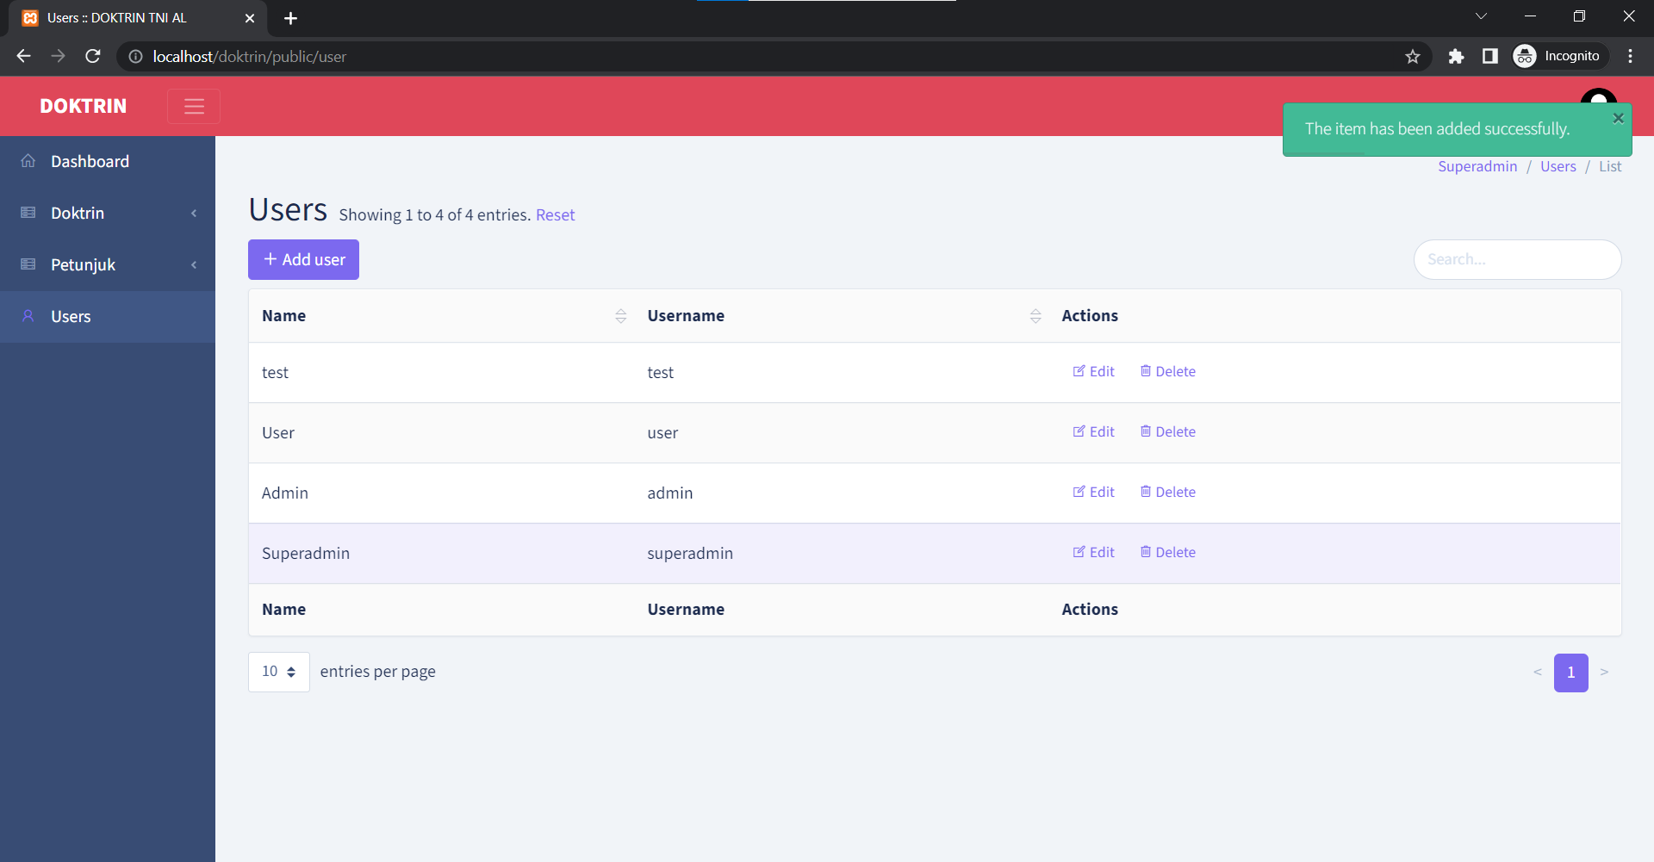 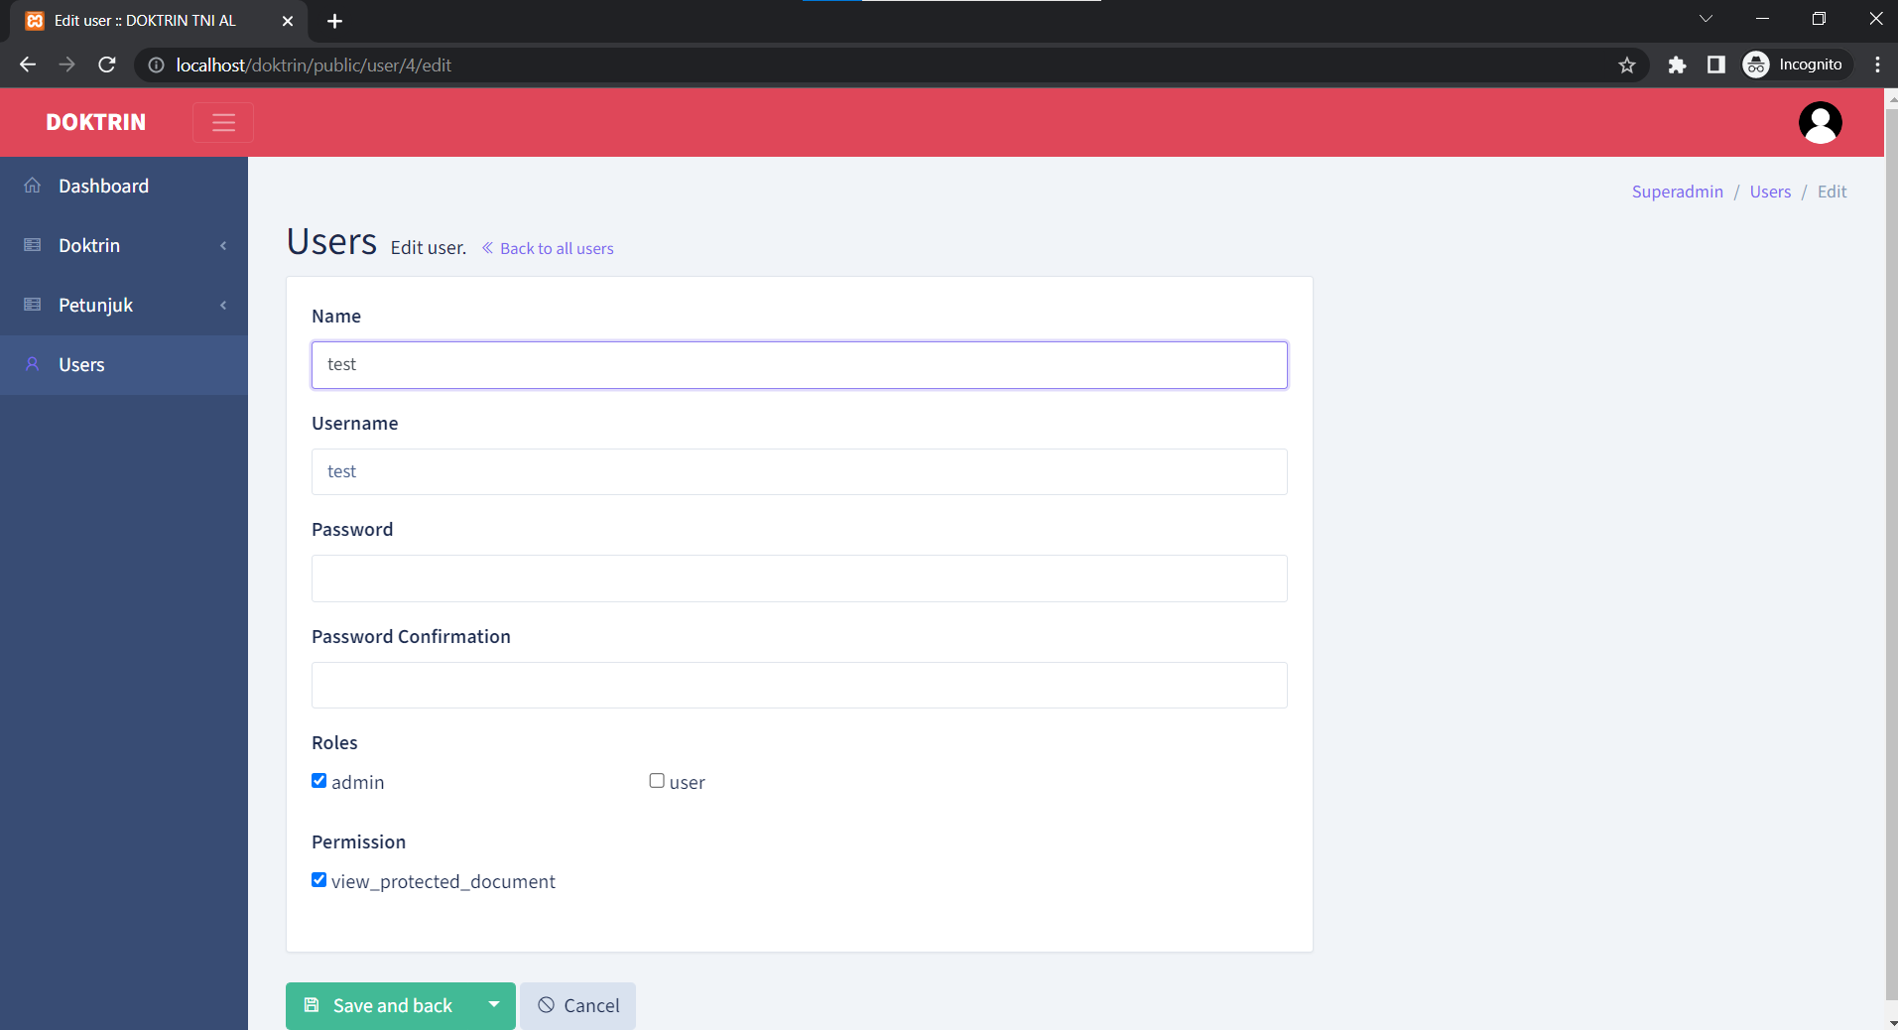 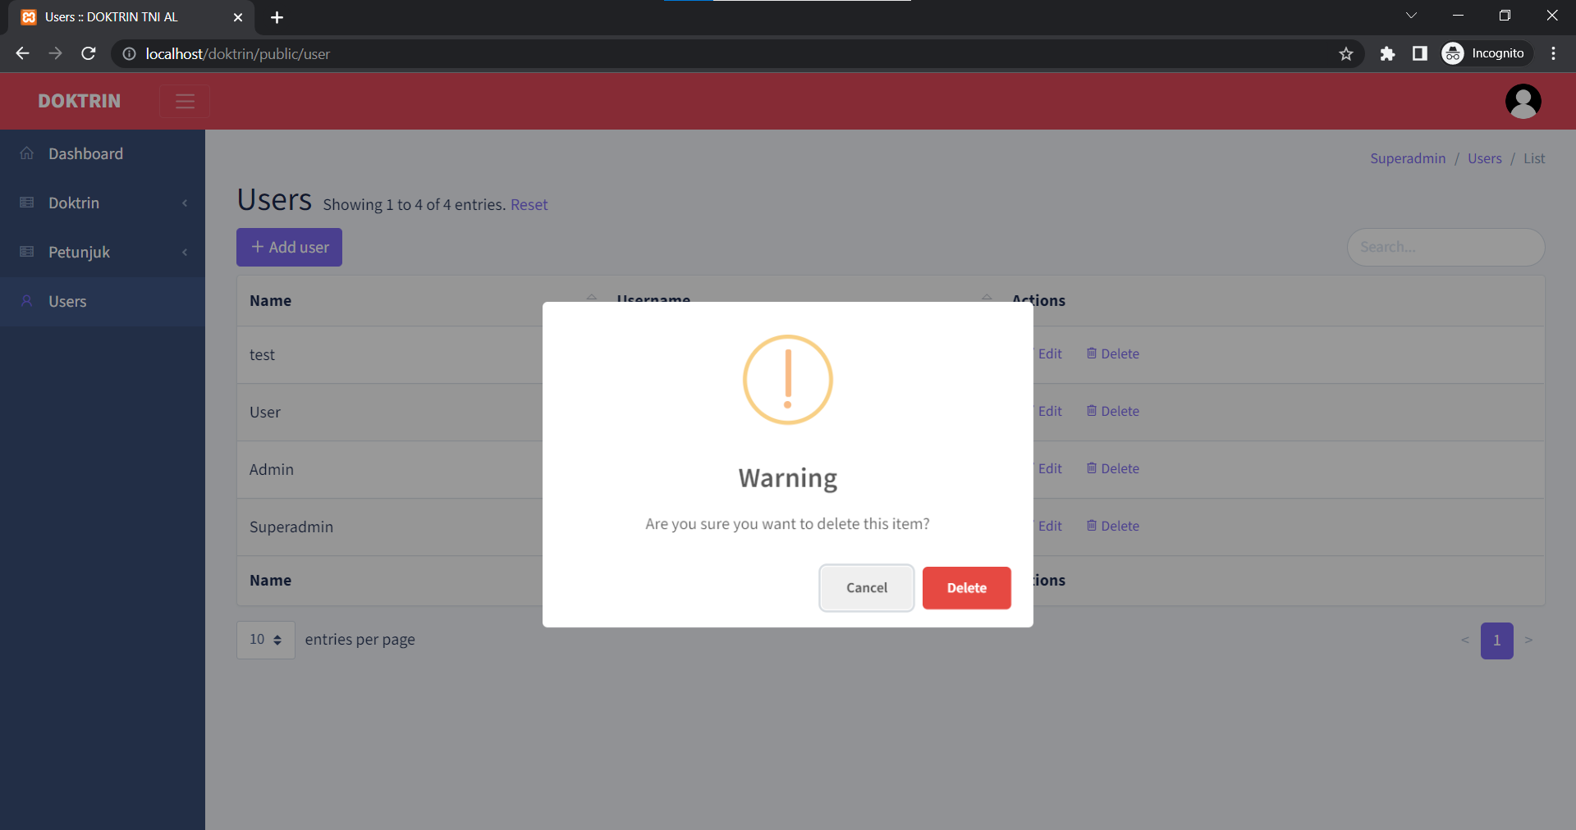

* 1. **ADMIN**

1. **Modul Doktrin**
2. **Modul Petunjuk** 
   1. **USER**
3. **Modul Doktrin**
4. **Modul Petunjuk**